МИНИСТЕРСТВО ОБРАЗОВАНИЯ РЕСПУБЛИКИ БЕЛАРУСЬ
Учреждение образования «БЕЛОРУССКИЙ ГОСУДАРСТВЕННЫЙ
ТЕХНОЛОГИЧЕСКИЙ УНИВЕРСИТЕТ»
Факультет Информационных технологий
Кафедра Информационных систем и технологий
Специальность 6-05-0612-01 Программная инженерия
ПОЯСНИТЕЛЬНАЯ ЗАПИСКА КУРСОВОГО ПРОЕКТА
по дисциплине «Компьютерные языки разметки»
Тема «Веб-сайт интернет-магазина бытовой техники»
Исполнитель
студент 1 курса 8 группы ______________ H. P. Челачёв
подпись, дата
Руководитель
старший преподаватель ______________ Е. В. Барковский
должность, учен. степень, ученое звание подпись, дата
Допущен(а) к защите __________________________________ _______________
__________________________________ _______________
__________________________________ _______________
дата, подпись
Курсовой проект защищен с оценкой
Руководитель _______________ ___________ Е. В. Барковский
подпись дата инициалы и фамилия

МИНИСТЕРСТВО ОБРАЗОВАНИЯ РЕСПУБЛИКИ БЕЛАРУСЬ
Учреждение образования
«БЕЛОРУССКИЙ ГОСУДАРСТВЕННЫЙ ТЕХНОЛОГИЧЕСКИЙ УНИВЕРСИТЕТ»
Факультет информационных технологий
Кафедра информационных систем и технологий
Утверждаю

Заведующий кафедрой

___________ Е.А. Блинова
^{подпись} ^{инициалы и фамилия}

«___» _________________2026 г.

ЗАДАНИЕ
на курсовое проектирование
по дисциплине «Компьютерные языки разметки»
Курс 1 Группа: 8 Специальность: 6-05-0612-01 Программная инженерия
Студент: Челачёв Никита Романович
1. Тема: «Веб-сайт Интернет-магазина бытовой техники»
2. Срок выполнения курсового проекта : с 9 февраля 2026 г. по 06 мая 2026 г.
3. Технические требования:
3.1 Прототип веб-сайта должен быть разработан с использованием графических редакторов Figma/Adobe XD/Sketch.
3.2 Для хранения данных должен быть использован XML-формат.
3.3 Разметка содержания сайта должна быть выполнена с применением HTML5 и XML.
3.4 Для описания внешнего вида веб-страниц использовать SCSS и CSS3.
3.5 Веб-сайт должен содержать:
– семантические теги HTML5;
– графические элементы в форме SVG;
– несколько веб-страниц;
– JavaScript для управления элементами DOM.
3.6 Верстка сайта должна быть адаптивной и кроссбраузерной;
3.7 Для тестирования использовать The W3C Markup Validation Service/Git Super Linter
3.8 Проект и пояснения к проекту должны быть размещены на GitHub.
4. Содержание пояснительной записки
1. Титульный лист;
2. Задание на курсовое проектирование;

3. Введение;
4. Постановка задачи;
5. Проектирование веб-сайта
6. Реализация структуры веб-сайта
7. Тестирование веб-сайта
8. Заключение
9. Список использованных источников
10. Приложения (полный исходный текст программы разработанного приложения с подробными комментариями)

5. Форма представления на GitHub выполненного курсового проекта:
– Теоретическая часть пояснительной записки курсового проекта должна быть представлена в формате MS Word.
– Оформление записки должно быть согласно правилам.
– Листинги представляются в приложении.

Календарный план
№ п/п | Наименование этапов курсового проекта | Срок выполнения этапов проекта
1 | Задание на курсовое проектирование. Титульный лист | 16.02.2026
2 | Введение. Постановка задачи | 03.03-09.03.2026
3 | Проектирование веб-сайта | 10.03-23.03.2026
4 | Реализация структуры веб-сайта на HTML5 и внешнего оформления на SCSS и СSS3 | 24.03–16.04.2026
5 | Тестирование веб-сайта | 17.04–24.04.2026
6 | Заключение | 27.04.2026
7 | Список использованных литературных источников. Приложения | 28.04.2026
6 | Подготовка и оформление пояснительной записки курсового проекта | 28.04–05.05.2026
7 | Сдача на допуск к защите курсового проекта | 06.05.2026
8 | Защита курсового проекта | 18.05-31.05.2026

5. Дата выдачи задания «16» февраля 2026 г.
Руководитель __________________ Е.В.Барковский
^{(подпись)}

Задание принял к исполнению _______________________
^{(дата и подпись студента)}

Содержание

Введение 6
1 Постановка задачи 7
1.1 Обзор аналогичных решений 8
1.2 Техническое задание 11
1.3 Выбор средств реализации программного продукта 11
1.4 Вывод по разделу 1 12
2 Проектирование страниц веб-сайта 13
2.1 Выбор способа верстки 13
2.2 Выбор стилевого оформления 13
2.3 Выбор шрифтового оформления 14
2.4 Разработка логотипа 14
2.5 Разработка пользовательских элементов 15
2.6 Разработка спецэффектов 16
2.7 Вывод по разделу 2 17
3 Реализация структуры веб-сайта 18
3.1 Структура HTML-документа 18
3.2 Добавление таблиц стилей SCSS и CSS 18
3.3 Использование стандартов XML (SVG) 19
3.4 Управление элементами DOM 21
3.5 Вывод по разделу 3 22
4 Тестирование веб-сайта 23
4.1 Адаптивный дизайн веб-сайта 23
4.2 Кроссбраузерность веб-сайта 25
4.3 Руководство пользователя 28
4.4 Вывод по разделу 4 29
Список использованных источников 31
Приложение А. Прототипы веб-страниц 32
Приложение Б. Макет страниц 36
Приложение В. Листинг HTML-документа 38
Приложение Г. Листинг SCSS 57
Приложение Д. Листинг XML файлов 67

Введение
Актуальность темы. В наше время интернет-магазины стали привычной частью жизни. Покупка бытовой техники онлайн пользуется большим спросом, так как это удобно: можно быстро сравнить разные модели, почитать характеристики и оформить заказ, не выходя из дома. Для начинающего разработчика создание такого проекта — это отличная возможность научиться строить сложные интерфейсы, с которыми люди сталкиваются каждый день. Именно поэтому разработка сайта для магазина «ТехноМаркет» является актуальной задачей.
Краткий анализ области разработки. Сегодня создание сайтов базируется на стандартах HTML5 и CSS3 [1, 6]. Использование препроцессора SCSS позволяет писать более чистый и понятный код, а язык JavaScript делает страницы «живыми» и интерактивными. Для учебных проектов часто применяются простые способы хранения данных, такие как XML, что позволяет структурировать информацию о товарах без использования сложных серверных баз данных. Также важным этапом современной разработки является адаптивность — сайт должен одинаково хорошо выглядеть и на компьютере, и на смартфоне.
Целью курсового проекта является создание функционального прототипа интернет-магазина бытовой техники «ТехноМаркет», который включает в себя каталог, систему фильтров и корзину покупок.
Для достижения этой цели были поставлены следующие задачи:
- Изучить основные требования к интерфейсам современных интернет-магазинов.
- Разработать структуру сайта и подготовить графические элементы.
- Выполнить верстку страниц с использованием HTML5, CSS3 и SCSS.
- Создать файл в формате XML для хранения информации о товарах (названия, цены, описания).
- Написать скрипты на JavaScript для динамического вывода товаров и работы корзины.
- Проверить корректность работы сайта в разных браузерах.
Данный проект позволяет закрепить на практике знания, полученные при изучении дисциплин «Компьютерные языки разметки» и «Технологии frontend-программирования».

Постановка задачи
Современные интернет-магазины бытовой техники должны быть не только удобными, но и функциональными, чтобы пользователь мог быстро найти нужный товар, изучить его характеристики и оформить покупку. Поэтому в рамках курсового проекта было принято решение разработать учебный веб-сайт «ТехноМаркет», который демонстрирует основные принципы работы реального интернет-магазина.
Основная задача проекта — создать веб-ресурс, позволяющий пользователю просматривать каталог товаров, фильтровать их по категориям и брендам, переходить на страницу конкретного товара, изучать его характеристики и добавлять его в корзину. При этом сайт должен корректно отображаться на различных устройствах и соответствовать современным стандартам веб-разработки.
Для реализации проекта необходимо было:
  - изучить существующие решения интернет-магазинов и выделить их сильные стороны;
  - разработать структуру сайта и макеты страниц; – создать XML-файл для хранения данных о товарах;
  - реализовать загрузку данных из XML с помощью JavaScript;
  - разработать адаптивную верстку с использованием HTML5, CSS3 и SCSS;
  - реализовать функционал каталога, карточки товара и корзины;
  - протестировать сайт на корректность отображения и соответствие стандартам W3C.
В результате выполнения данных задач должен получиться учебный интернет-магазин, который демонстрирует навыки работы с разметкой, стилями, XML-данными и JavaScript, а также умение создавать адаптивные интерфейсы.

Обзор аналогичных решений
Перед началом разработки были изучены несколько популярных интернет-магазинов бытовой техники, чтобы понять, какие элементы интерфейса используются чаще всего и какие решения можно применить в своём проекте.
Одним из таких аналогов является сайт «21vek.by» (рис. 1.1). Данный ресурс обладает логичной структурой каталога и удобной карточкой товара, в которой изображение расположено слева, а характеристики — справа (рис. 1.2). Такое визуальное решение было принято использовать в проекте, так как двухколоночная компоновка делает страницу товара понятной для пользователей и аккуратной.
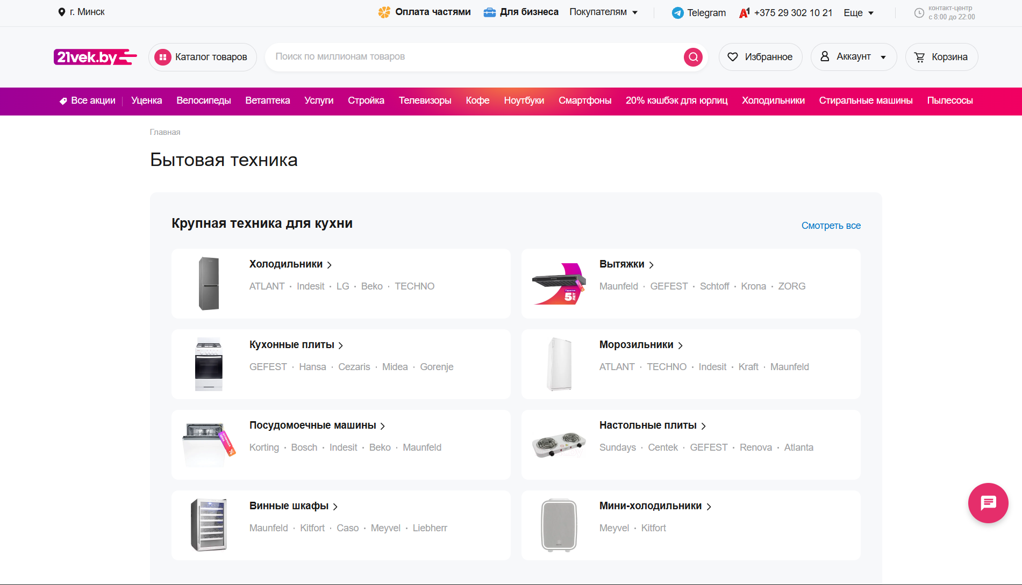
Рисунок 1.1 – Структура каталога на сайте «21vek.by»

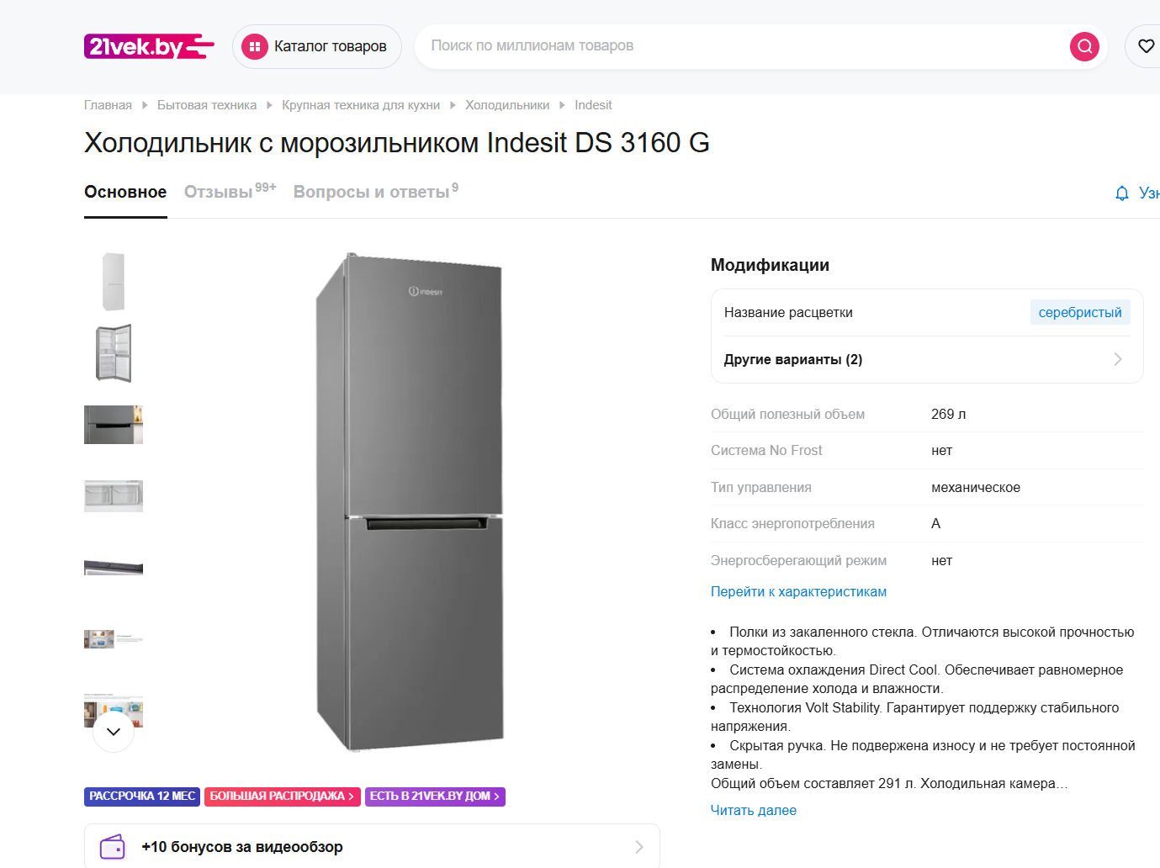

Рисунок 1.2 – Расположение изображения и характеристики товара на сайте «21vek.by»

На примере сайта «M.Video» были рассмотрены фильтры каталога и адаптивная верстка для разных устройств (рис. 1.3 и 1.4). В результате в проектируемом интернет-магазине была реализована аналогичная фильтрация товаров по категориям и брендам.
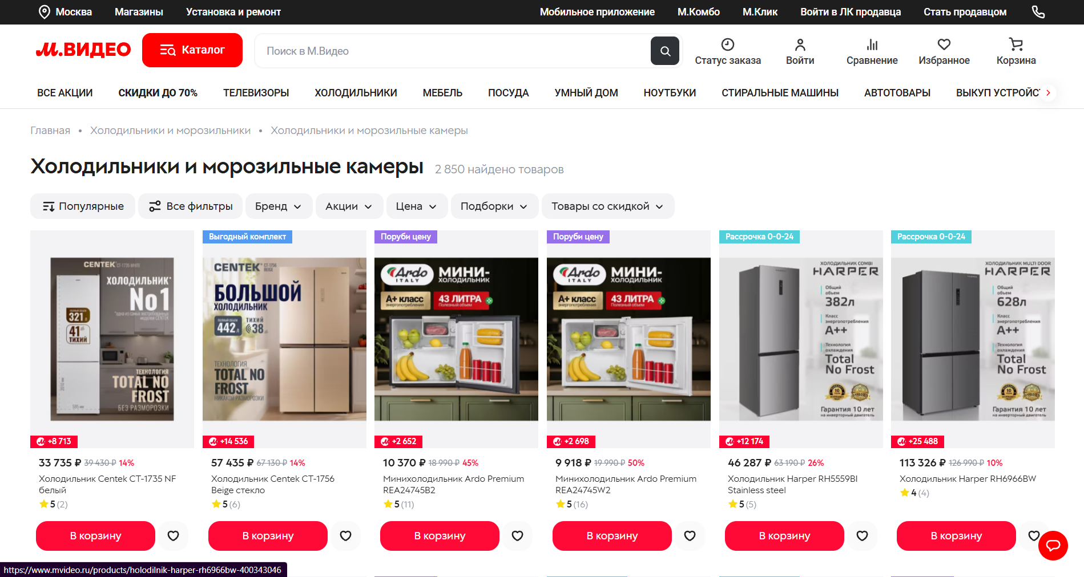
Рисунок 1.3 – Десктопная версия сайта «M.Video»
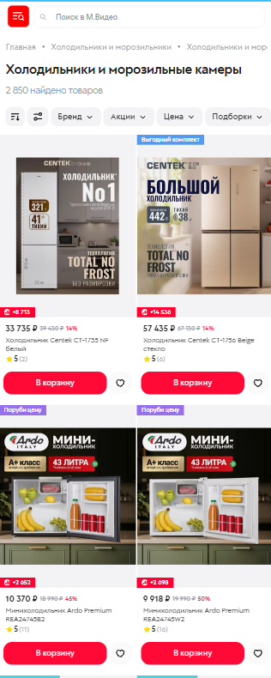
Рисунок 1.4 – Мобильная версия сайта «M.Video»
Кроме того, был изучен сайт «DNS». Внимание привлекла структура характеристик и оформление карточек товаров. В проекте использован похожий подход: компактные карточки, четкие характеристики и акцент на изображении. Анализ аналогичных сайтов позволил выделить основные элементы, делающие интернет-магазин удобным: крупное фото товара, структурированные характеристики, фильтры, корзина и адаптивная верстка. Данные решения и были применены в проекте.

Техническое задание
В рамках курсового проекта необходимо разработать учебный интернет-магазин бытовой техники «ТехноМаркет», который должен включать следующие элементы:
  - главную страницу с навигацией;
  - каталог товаров с фильтрами;
  - страницу товара с изображением, описанием, характеристиками, рейтингом и кнопкой добавления в корзину;
  - корзину с подсчётом количества товаров;
  - XML-файл с данными о товарах;
  - адаптивную верстку;
  - соответствие стандартам HTML5, CSS3 и W3C.
Сайт должен корректно отображаться в современных браузерах и быть удобным для пользователя. Схема сайта предоставлена на рисунке 1.5
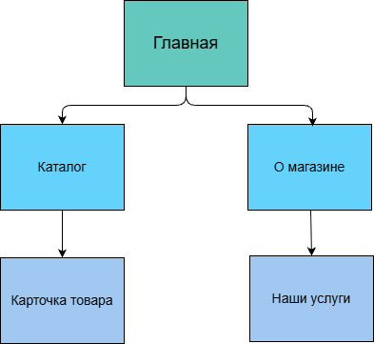
Рисунок 1.5 – Схема сайта «ТехноМаркет»

Выбор средств реализации программного продукта
Для разработки сайта были использованы следующие технологии:

- HTML5 — для создания структуры страниц.
- CSS3 и SCSS — для оформления и адаптивной верстки.
- JavaScript — для загрузки XML-данных, фильтрации товаров, отображения карточки товара и работы корзины.
- XML — для хранения информации о товарах.
- Figma — для создания прототипов страниц. [2]
- Visual Studio Code — как основной редактор кода.

SCSS был выбран для удобства структурирования стилей и возможности использовать вложенность, переменные и другие инструменты, упрощающие разработку.

Вывод по разделу 1
В ходе постановки задачи были определены цели и требования к проекту, а также выбран стек технологий, который позволяет реализовать функциональный и современный учебный интернет-магазин. Анализ аналогичных решений помог выделить ключевые элементы интерфейса, которые делают сайт удобным и понятным для пользователя. Все эти решения были учтены при разработке проекта «ТехноМаркет».

Проектирование страниц веб-сайта
Проектирование интерфейса является важным этапом разработки любого веб-сайта, так как именно от качества макета зависит удобство пользователя и восприятие сайта в целом. Перед началом верстки были разработаны визуальные прототипы страниц интернет-магазина «ТехноМаркет» в графическом редакторе Figma. Это позволило заранее продумать расположение элементов, структуру страниц, логику переходов и общий стиль сайта.
Основная задача макетирования заключалась в создании современного, понятного и визуально аккуратного интерфейса, который будет одинаково хорошо смотреться как на компьютере, так и на мобильных устройствах. При создании макетов использовался опыт популярных интернет-магазинов бытовой техники, таких как 21vek, M.Video и DNS, а их удачные решения были адаптированы под данный проект.
Выбор способа верстки
Для верстки сайта была выбрана технология Flexbox, так как она позволяет гибко управлять расположением элементов, легко выравнивать блоки и создавать адаптивные сетки без сложных конструкций.
Flexbox особенно удобен для таких элементов, как:
- карточки товаров,
- блоки преимуществ,
- сетка услуг,
- структура страницы товара (фото слева, текст справа).
В некоторых местах был использовал CSS Grid, например, для сетки услуг и преимуществ, так как Grid позволяет удобно распределять карточки по колонкам с автоматической адаптацией под ширину экрана.

Выбор стилевого оформления
Согласно техническому заданию, сайт должен иметь современный и лаконичный дизайн. Поэтому была выбрана тёмная цветовая тема, которая делает акцент на карточках товаров и изображениях техники.
Цветовая схема:

Элемент | Цвет | HEX
Фон | Глубокий черный | #1A1C1F
Карточки и блоки | Угольный синий | #23262F
Акцентный цвет | Ярко-голубой | #4F8CFF
Текст | Светло-сизый  Стальной серый | #d7dbe6  #cdd3df

Визуальные эффекты:
- Скруглённые углы — большинство блоков и карточек имеют радиус 14px, что делает интерфейс мягким и современным.
- Тени элементов — используются мягкие box-shadow, создающие эффект приподнятости карточек и кнопок.
- Hover-эффекты — при наведении элементы слегка поднимаются, меняют фон или рамку, что делает интерфейс интерактивным.
- Плавные анимации — переходы выполняются с помощью единой переменной анимации, что делает взаимодействие плавным.
- Акцентные цвета — при наведении используется фирменный синий оттенок, подчёркивающий активные элементы.
- Интерактивность карточек — карточки товаров и услуг реагируют на действия пользователя, что улучшает UX.

Выбор шрифтового оформления
В качестве основного шрифта был использовал Sans-serif, который подключён через базовые стили. Это простой, читаемый и универсальный шрифт, который подходит для интернет-магазинов.
Размеры шрифтов были подобраны так, чтобы:
- заголовки были крупными и заметными,
- текст характеристик — компактным,
- кнопки — хорошо выделялись.

Разработка логотипа
Логотип «ТехноМаркет» (рис. 2.1) был создан в формате SVG, что обеспечивает:
- чёткое отображение на любых разрешениях;
- минимальный вес файла;
- возможность изменения цвета и размеров через CSS.
Логотип состоит из:
- стилизованного значка в виде прямоугольников, напоминающих бытовую технику;
- акцентного синего цвета, соответствующего фирменной палитре;
- текстовой части «ТехноМаркет».
Использование SVG соответствует современным стандартам веб-разработки и улучшает визуальное качество интерфейса.

Рисунок 2.1 – Логотип сайта «ТехноМаркет»

Разработка пользовательских элементов
В рамках проектирования были созданы следующие пользовательские элементы:
- кнопки (основные и контурные);
- карточки товаров;
- фильтры каталога;
- бургер-меню для мобильной версии;
- визуальная корзина.
Каждый элемент оформлен в едином стиле:
- скругление 14px;
- плавные анимации при наведении;
- акцентные состояния;
- адаптивное поведение.

Разработка спецэффектов
Для улучшения пользовательского опыта были реализованы лёгкие визуальные эффекты:
- плавные hover-анимации ссылок и кнопок;
- анимация бургер-меню, превращающегося в крестик;
- эффект приподнимания элементов при наведении;
- плавные переходы между состояниями элементов (transition 0.18s ease-out);
- полупрозрачные фоны и эффект размытия (backdrop-filter) в шапке сайта.
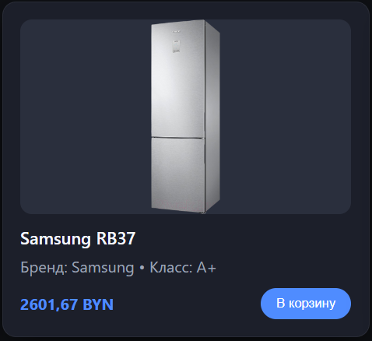
Рисунок 2.2 – Статичный вид карточки товара
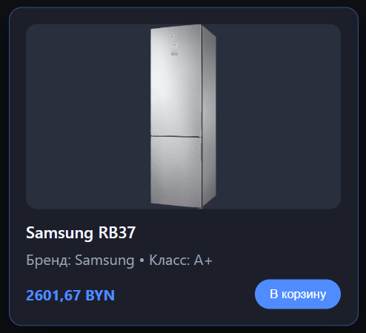
Рисунок 2.3 – Состояние карточки при наведении на неё
Эти эффекты делают интерфейс более современным и живым, не перегружая пользователя.

Вывод по разделу 2
В ходе проектирования веб-страниц были определены основные принципы визуального и структурного оформления сайта «ТехноМаркет». Был выбран современный способ адаптивной вёрстки, разработана цветовая и шрифтовая палитра, создан логотип и пользовательские элементы интерфейса. Все решения направлены на создание удобного, понятного и визуально привлекательного веб-ресурса, соответствующего современным стандартам веб-разработки.

Реализация структуры веб-сайта

Структура HTML-документа
Основой веб-сайта «ТехноМаркет» является семантическая структура HTML5. Каждая страница построена по единому шаблону, включающему следующие основные блоки:
- <header> — шапка сайта с логотипом, навигацией и бургер-меню;
- <main> — основной контент страницы (промо-блок, категории, карточки товаров, информация о магазине);
- <footer> — подвал с копирайтом и служебной информацией.
Использование семантических тегов (header, nav, section, footer) улучшает:
- структурированность кода;
- доступность для поисковых систем;
- удобство поддержки проекта.
HTML-структура организована так, чтобы легко расширяться: добавление новых страниц (каталог, карточка товара, услуги) не требует изменения базового шаблона. [3,4]

Добавление таблиц стилей SCSS и CSS
Для оформления сайта использовалась технология SCSS, позволяющая:
- использовать переменные;
- создавать вложенные селекторы;
- структурировать стили по логическим блокам;
- ускорять разработку и упрощать поддержку.
Основные SCSS-файлы:
- base.scss — базовые стили, переменные, цвета, шрифты;
- header.scss — оформление шапки и бургер-меню;
- catalog.scss — стили каталога и карточек товаров;
- about.scss — оформление страницы «О магазине».
После компиляции SCSS преобразуется в единый файл base.css, который подключается в <head> каждой страницы: [5, 6]

Листинг 3.1 — Фрагмент кода SCSS с базовыми стилями, переменными, цветами и шрифтами
SCSS
//переменные
$fon: #0f1115;
$fon2: #151823;
$fon3: #1c1f2a;
$sin: #4f8cff;
$sin2: #6fa0ff;
$txt: #f5f7ff;
$txt2: #9ea3b5;
$rad: 14px;
$anim: 0.18s ease-out;
// базовые шрифты и цвета
body.dark-theme {
margin: 0;
font-family: system-ui, -apple-system, "Segoe UI", Roboto, Arial, sans-serif;
background: $fon;
color: $txt;
}
//частичные стили шапки
.shapka {
position: sticky;
top: 0;
z-index: 50;
background: rgba(10, 12, 16, 0.9);
border-bottom: 1px solid rgba(255, 255, 255, 0.05);
backdrop-filter: blur(10px);

.shapka-in {
display: flex;
align-items: center;
justify-content: space-between; // Лого слева, бургер/меню справа
padding: 14px 0;
position: relative;

Использование стандартов XML (SVG)
В проекте XML используется для хранения данных товаров. Для этого используется отдельный файл products.xml. Он содержит информацию о каждом товаре: название; цена; категория; изображение; описание.

Листинг 3.2 — Фрагмент XML-файла данных товаров [7]
xml
<product id="holod1">
<name>LG GA‑B509</name>
<brand>LG</brand>
<category>Холодильники</category>
<price currency="BYN">2884.84</price>
<image>img/holod1.png</image>
<rating>4.7</rating>
<reviews>214</reviews>
<description>Современный холодильник LG с технологией DoorCooling+, равномерным охлаждением и низким уровнем шума.</description>
<specs>
<spec name="Класс">A++</spec>
<spec name="Общий объем">384 л</spec>
<spec name="Объем холодильной камеры">277 л</spec>
<spec name="Объем морозильной камеры">107 л</spec>
<spec name="Уровень шума">36 дБ</spec>
<spec name="Тип управления">Электронное</spec>
<spec name="Система охлаждения">Total No Frost</spec>
</specs>
</product>

Формат SVG используется для отображения логотипа сайта. Преимущества SVG: Идеальная четкость на любых DPI; минимальный вес файлов; возможность изменения цвета и размеров напрямую в коде; отсутствие пикселизации при масштабировании.
Листинг 3.2 — Фрагмент SVG-кода логотипа сайта
SVG
<svg width="46" height="36" viewBox="0 0 46 36" xmlns="http://www.w3.org/2000/svg">
<rect width="46" height="36" fill="#00BFFF" rx="4" />
<text x="23" y="22" font-family="Arial, sans-serif" font-size="18" font-weight="bold" fill="white" text-anchor="middle" dominant-baseline="middle">TM</text>
</svg>

Управление элементами DOM
Управление элементами DOM в проекте «ТехноМаркет» осуществляется с помощью JavaScript. Основные задачи скриптов:
- загрузка данных из XML-файла products.xml;
- динамическое формирование карточек товаров;
- сортировка и фильтрация товаров по категории и бренду;
- обработка пользовательских действий (клики по кнопкам, выбор фильтров).
После загрузки XML-данных скрипт:
- парсит файл products.xml;
- получает список элементов <product>;
- на основе этих данных создаёт HTML-карточки и добавляет их на страницу product.html.
Для сортировки и фильтрации используются элементы управления (кнопки, выпадающие списки, ссылки категорий). При выборе категории или бренда:
- выполняется обработчик события click;
- скрипт фильтрует список товаров по нужному атрибуту (например, category или brand);
- DOM-дерево каталога перерисовывается с учётом выбранных параметров.
Листинг 3.3 — Сортировка и фильтрация с помощью JS
const categoryFilter = document.getElementById("categoryFilter");
const brandFilter = document.getElementById("brandFilter");
const applyFilters = document.getElementById("applyFilters");
const resetFilters = document.getElementById("resetFilters");
const catalogGrid = document.getElementById("catalogGrid");

function applyCatalogFilters() {
const categoryValue = categoryFilter?.value || "all";
const brandValue = brandFilter?.value.toLowerCase() || "";

const products = catalogGrid?.querySelectorAll(".card-tovar") || [];

products.forEach((card) => {
const cardCategory = card.dataset.category;
const title = card.querySelector(".card-title")?.textContent.toLowerCase() || "";

const matchCategory = categoryValue === "all" || cardCategory === categoryValue;
const matchBrand = brandValue === "" || title.includes(brandValue);

card.style.display = matchCategory && matchBrand ? "flex" : "none";
});
}

if (applyFilters) {
applyFilters.addEventListener("click", applyCatalogFilters);
}

if (resetFilters) {
resetFilters.addEventListener("click", () => {
if (categoryFilter) categoryFilter.value = "all";
if (brandFilter) brandFilter.value = "";
applyCatalogFilters();
});
}
Таким образом, JavaScript обеспечивает динамическое обновление содержимого страницы без её перезагрузки, а также реализацию сортировки и фильтрации товаров по категории и бренду, что повышает удобство работы пользователя с каталогом.

Вывод по разделу 3
В ходе реализации структуры веб-сайта были созданы основные HTML-страницы, подключены таблицы стилей SCSS/CSS, внедрены SVG-элементы и реализовано управление DOM-структурой. Использование современных технологий позволило создать гибкий, расширяемый и удобный в поддержке веб-ресурс, соответствующий требованиям технического задания.

Тестирование веб-сайта

Адаптивный дизайн веб-сайта
Адаптивность веб-сайта «ТехноМаркет» была протестирована на различных разрешениях экрана, включая:
- смартфоны (360–480 px); (рис. 4.1, a)
- планшеты (768–1024 px); (рис. 4.1, б)
- ноутбуки и мониторы (1366 px и выше). (рис. 4.2)
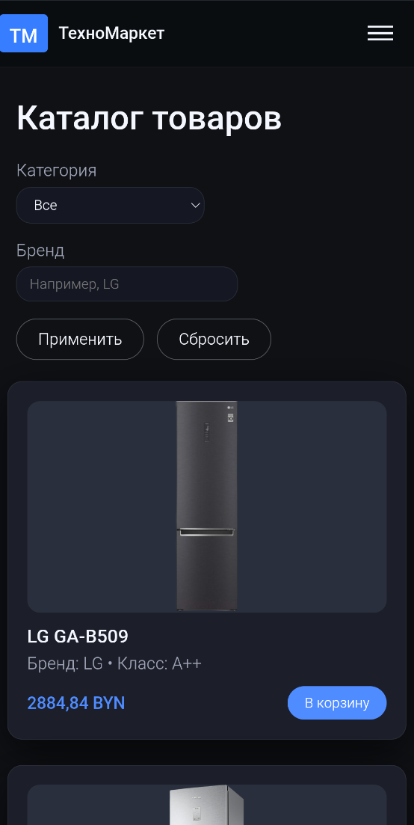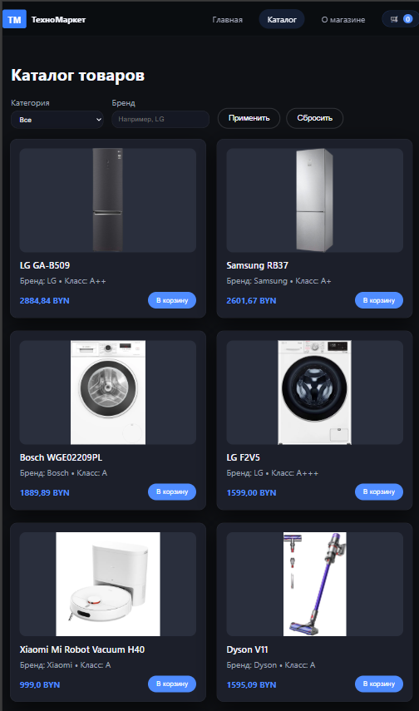
Рисунок 4.1 – Интерфейс каталога товаров на различных устройствах:
а) мобильная версия; б) планшетная версия
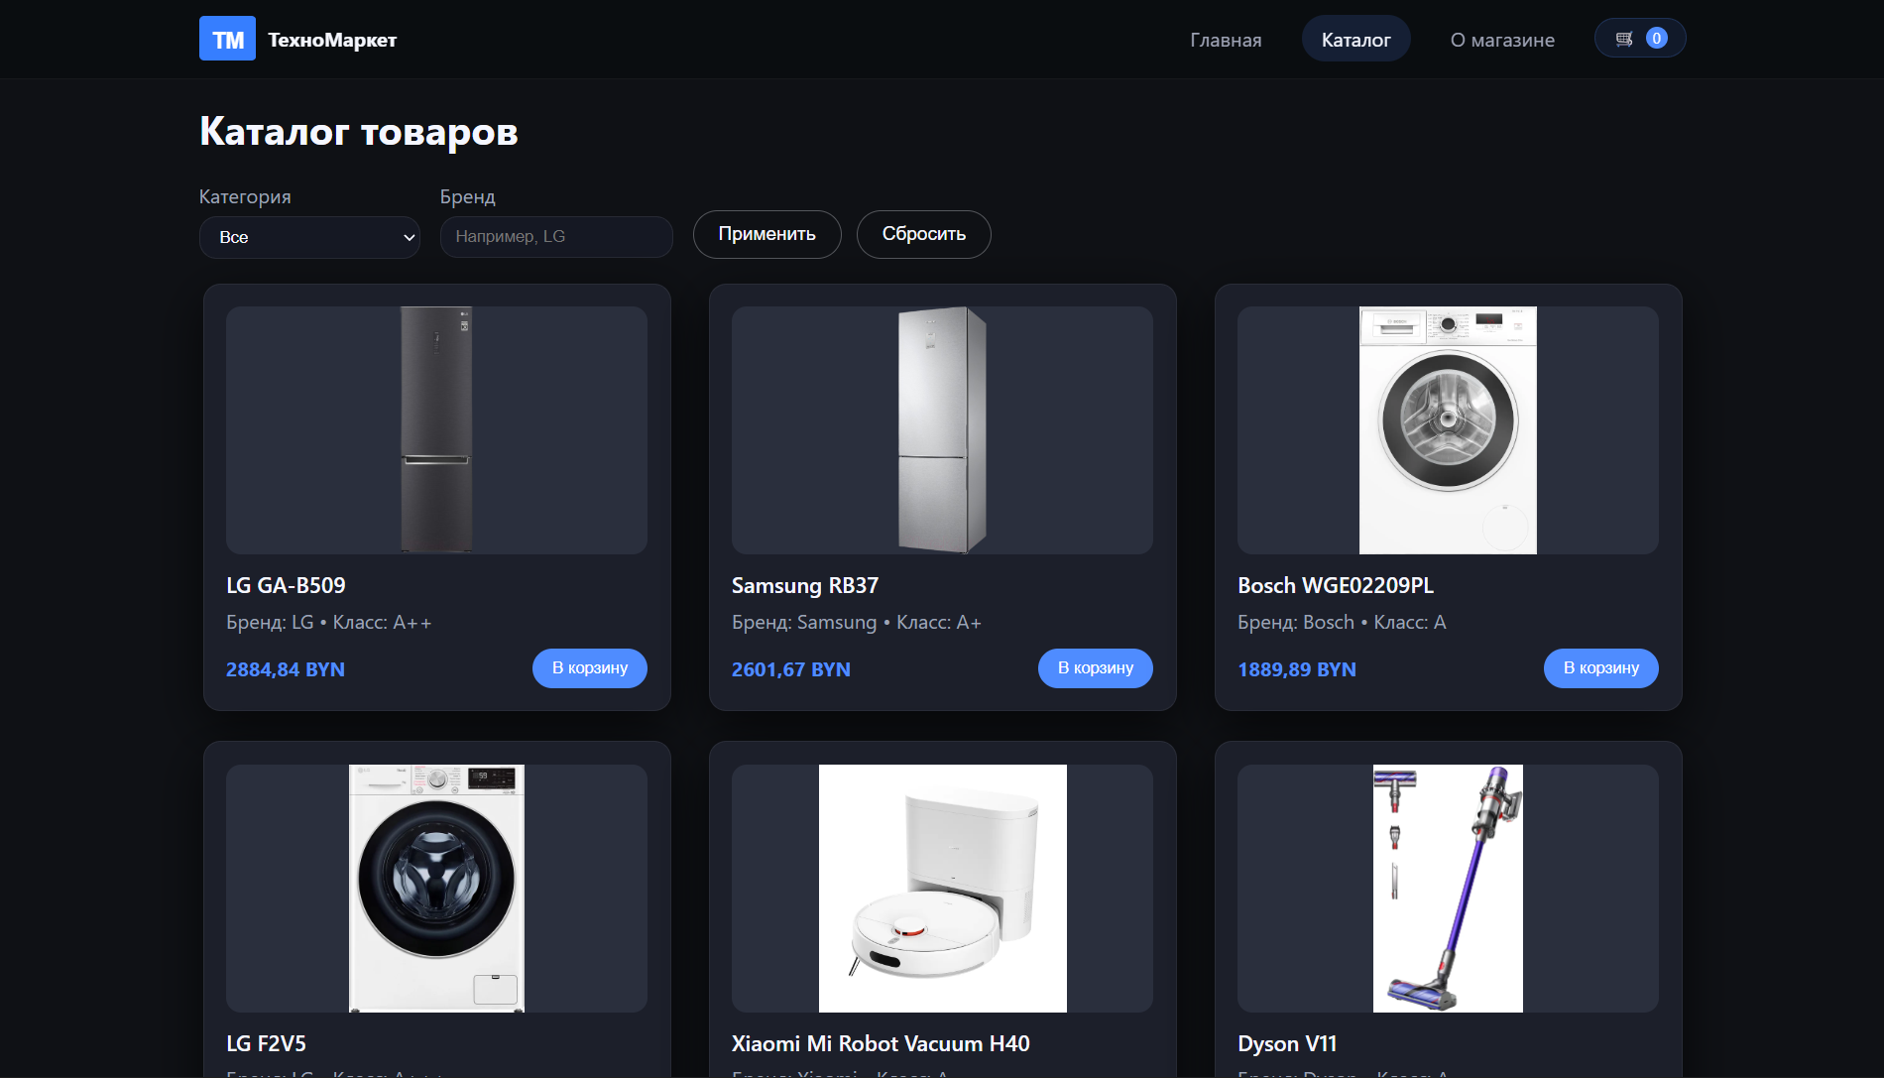
Рисунок 4.2 – Десктопная версия интерфейса сайта
Основная цель тестирования — убедиться, что интерфейс корректно перестраивается при изменении ширины окна браузера. Проверялись следующие элементы:
- корректная работа бургер-меню;
- перестроение сетки карточек товаров;
- адаптация шрифтов и отступов;
- корректное отображение логотипа и навигации;
- отсутствие горизонтальной прокрутки.
Для тестирования использовались инструменты разработчика Chrome (Device Toolbar), а также реальные мобильные устройства.
Результаты тестирования показали, что сайт корректно отображается на всех целевых разрешениях, а элементы интерфейса остаются удобными для взаимодействия на сенсорных экранах.
Для проверки корректности HTML-разметки использовался официальный сервис The W3C Markup Validation Service. Цель проверки — убедиться, что структура документа соответствует стандартам HTML5 и не содержит критических ошибок.
Проверка проводилась для всех основных страниц проекта:
- index.html
- catalog.html
- product.html
- about.html
- services.html
В процессе тестирования были выявлены и исправлены следующие типичные ошибки:
- неправильная последовательность закрытия тегов;
- некорректное вложение тегов;
- дублирование идентификаторов;
- семантическая иерархия элементов.
После внесения исправлений страницы успешно прошли проверку валидатором, что подтверждает корректность HTML-структуры и соответствие стандартам W3C.

Кроссбраузерность веб-сайта
Кроссбраузерное тестирование проводилось в следующих браузерах:
- Google Chrome; (рис. 4.3)
- Yandex Browser; (рис. 4.4)
- Mozilla Firefox; (рис. 4.5)
- Microsoft Edge; (рис. 4.6)
- Safari. (рис. 4.7)

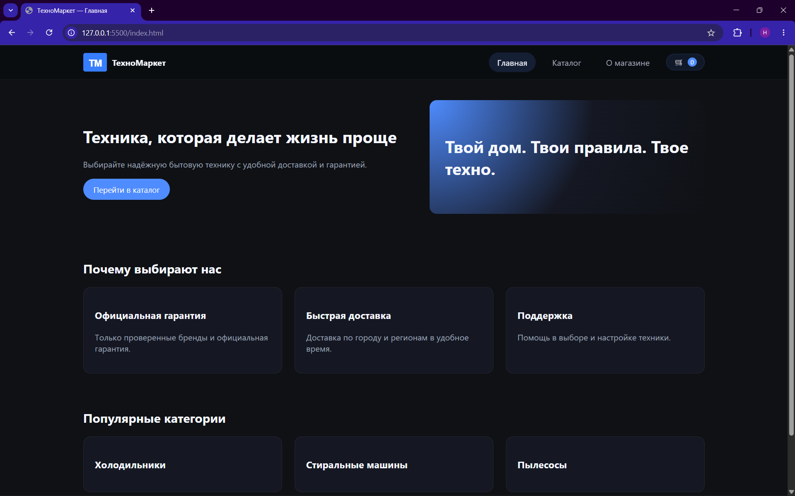
Рисунок 4.3 – Отображение сайта в браузере Google Chrome
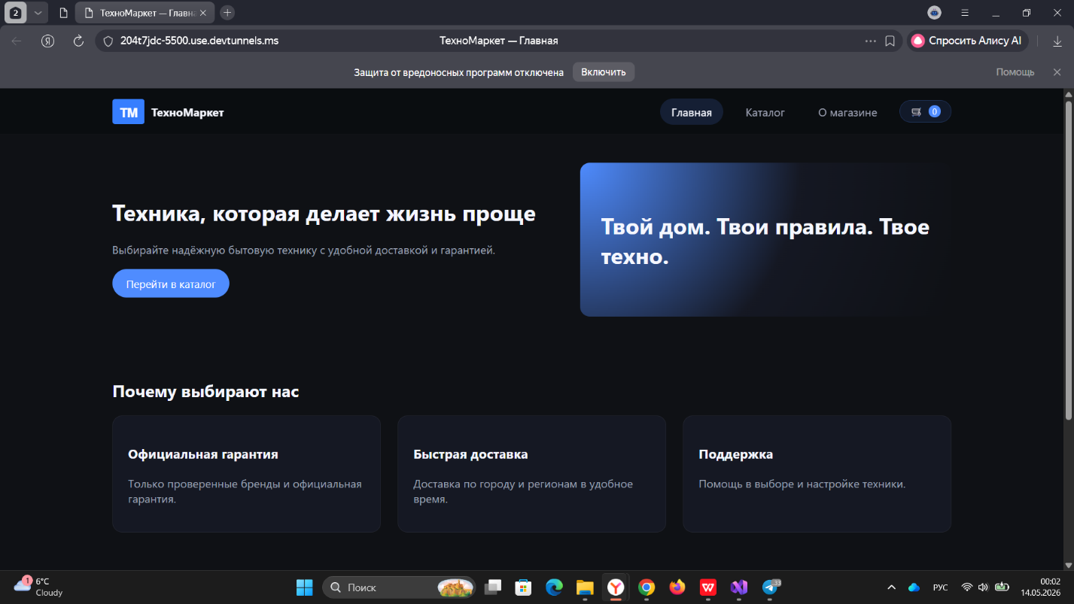
Рисунок 4.4 – Отображение сайта в браузере Yandex Browser

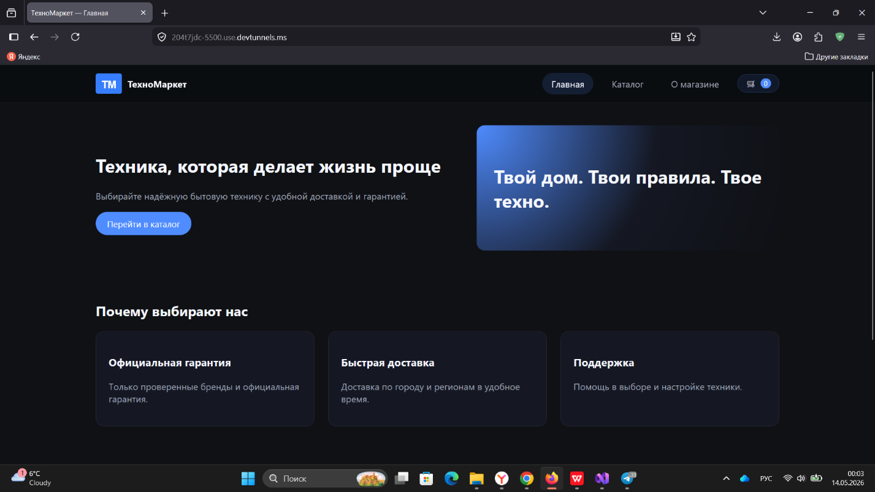
Рисунок 4.5 – Отображение сайта в браузере Mozilla Firefox

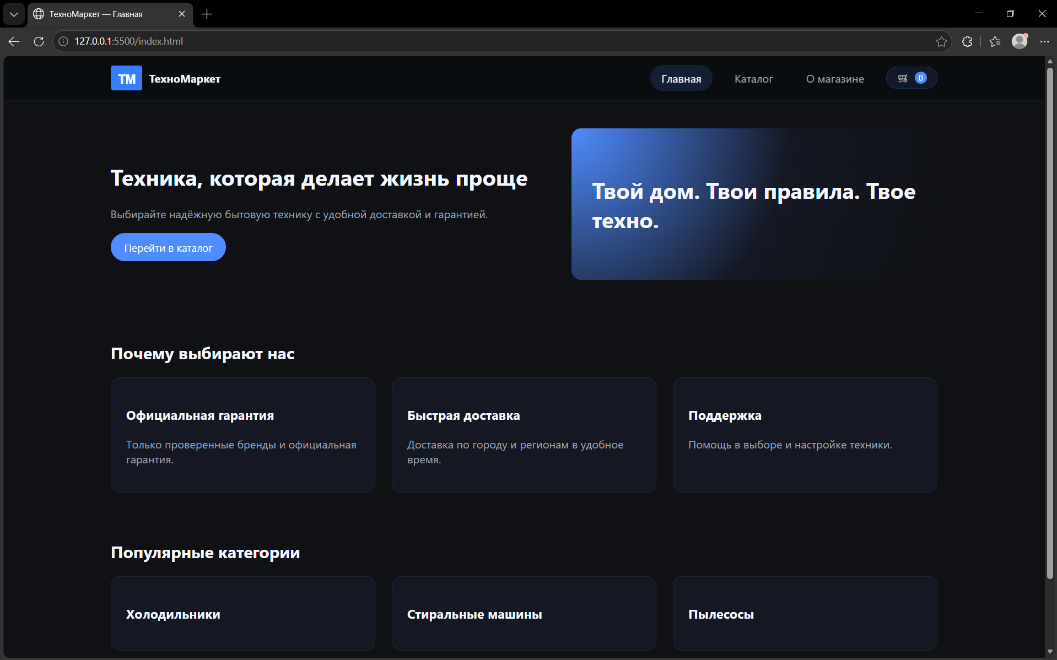
Рисунок 4.6 – Отображение сайта в браузере Microsoft Edge

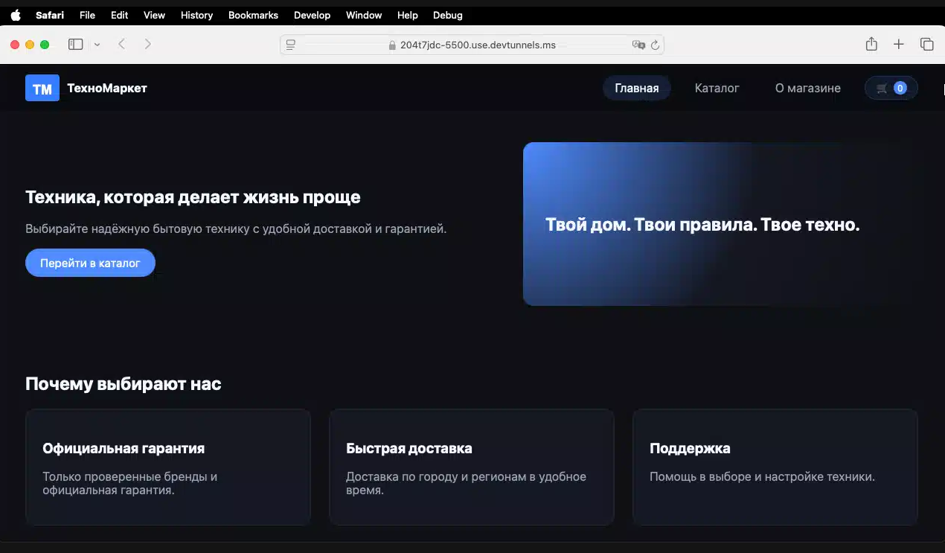
Рисунок 4.7 – Отображение сайта в браузере Safari
Проверялись:
- корректность отображения стилей;
- работа JavaScript-функционала;
- поддержка SVG-графики;
- корректность загрузки XML-данных;
- работа адаптивной вёрстки.
Особое внимание уделялось совместимости:
- flex-контейнеров;
- CSS-анимаций;
- backdrop-filter в шапке сайта;
- обработки XML через DOMParser.
По итогам тестирования сайт корректно работает во всех современных браузерах. Незначительные отличия в визуальных эффектах не влияют на функциональность и пользовательский опыт.

Руководство пользователя
Для удобства работы с сайтом разработано краткое руководство пользователя, включающее описание основных действий:
Навигация по сайту
- В верхней части страницы расположено меню с разделами: «Главная», «Каталог», «О магазине», «Услуги».
- На мобильных устройствах навигация открывается через бургер‑меню.
Работа с каталогом
- Товары загружаются автоматически из XML‑файла.
- Пользователь может выбрать категорию или бренд — список товаров обновится динамически.
- Карточка товара содержит изображение, название и цену.
Просмотр товара
- При переходе на страницу товара отображается подробная информация: описание, характеристики, изображение.
Корзина
- На текущем этапе корзина является визуальным элементом, отображающим иконку и счётчик.
Руководство помогает пользователю быстро освоиться и понять структуру сайта.

Вывод по разделу 4
В ходе тестирования веб-сайта были проверены адаптивность, кроссбраузерность и корректность работы основных элементов интерфейса. Сайт успешно проходит тесты на различных устройствах и в современных браузерах. Проведённое тестирование подтверждает, что разработанный веб-ресурс соответствует требованиям технического задания и обеспечивает удобство использования для конечного пользователя.

Заключение
В ходе выполнения проекта был разработан полноценный веб-сайт «ТехноМаркет», включающий современный интерфейс, адаптивную структуру и динамическую загрузку данных. Работа охватывала все основные этапы создания веб-ресурса: от анализа аналогичных решений и постановки задачи до проектирования, реализации и тестирования готового продукта. Такой подход позволил сформировать целостное представление о процессе разработки и обеспечить соответствие сайта требованиям технического задания.
На этапе проектирования были определены ключевые принципы визуального и функционального оформления. Были выбраны подходящие способы вёрстки, цветовая палитра, шрифтовое оформление, а также разработаны пользовательские элементы интерфейса. Особое внимание уделялось удобству взаимодействия, визуальной целостности и адаптивности, что является важным критерием качества современных веб-ресурсов. Использование SCSS позволило структурировать стили и упростить дальнейшую поддержку проекта.
На этапе реализации была создана семантическая HTML-структура, подключены таблицы стилей, внедрены SVG-элементы и реализована обработка XML-данных. JavaScript обеспечил динамическое формирование карточек товаров, сортировку по категориям и брендам, а также управление элементами DOM. Такой подход позволил отделить данные от интерфейса и сделать сайт более гибким и расширяемым.
Завершающим этапом стало тестирование, включающее проверку адаптивности, кроссбраузерности и корректности HTML-разметки с помощью сервиса W3C Validator. Результаты тестирования подтвердили стабильную работу сайта на различных устройствах и в современных браузерах. Все выявленные недочёты были устранены, что повысило качество и надёжность веб-ресурса.
В целом, разработанный сайт «ТехноМаркет» соответствует поставленным целям и требованиям. Проект демонстрирует практическое применение технологий HTML, CSS (SCSS), JavaScript, SVG и XML, а также формирует основу для дальнейшего расширения функциональности и интеграции новых возможностей.
Ссылка на репозиторий Github с веб-сайтом курсового проета:
https://github.com/ferydas/Course_project_Kyar_1.git

Список использованных источников
- Фримен Э., Робсон Э. Изучаем HTML, XHTML и CSS. — СПб.: Питер, 2019. URL: https://jasulib.org.kg/wp-content/uploads/2023/03/2-%D0%98%D0%B7%D1%83%D1%87%D0%B0%D0%B5%D0%BC-HTML-XHTML-%D0%B8-CSS.pdf. Дата доступа: 27.03.2026
- Руководство по графическому редактору Figma, [Электронный ресурс]. – Режим доступа: https://vc.ru/design/184941-figma-vse-chto-vam-nuzhno-znat. Дата доступа: 10.04.2026
- W3C. HTML5 Specification — официальная спецификация языка разметки. URL: https://www.w3.org/TR/html5/. Дата доступа: 10.05.2026
- MDN Web Docs. Документация по HTML, CSS, JavaScript и SVG. URL: https://developer.mozilla.org. Дата доступа: 15.03.2026
- Грант Кит. CSS для профи. — СПб.: Питер, 2018. URL: https://ftp.zhirov.kz/books/IT/HTML%20%26%20CSS/CSS%20%D0%B4%D0%BB%D1%8F%20%D0%BF%D1%80%D0%BE%D1%84%D0%B8%20%28%D0%9A%D0%B8%D1%82%20%D0%93%D1%80%D0%B0%D0%BD%D1%82%29.pdf. Дата доступа: 10.04.2026
- Макфарланд Д. Новая большая книга CSS. — СПб.: Питер, 2020. URL: https://education.biconsult.ru/upload/files/DavidSawyerMcFarlandCSStheMissingManual.pdf. Дата доступа: 25.04.2026
- Тидуэлл Д. XSLT. Второе издание. — М.: Символ-Плюс, 2010. URL: https://mpbox.ru/books/book/tidwell-xslt/. Дата доступа: 15.04.2026

Приложение А. Прототипы веб-страниц



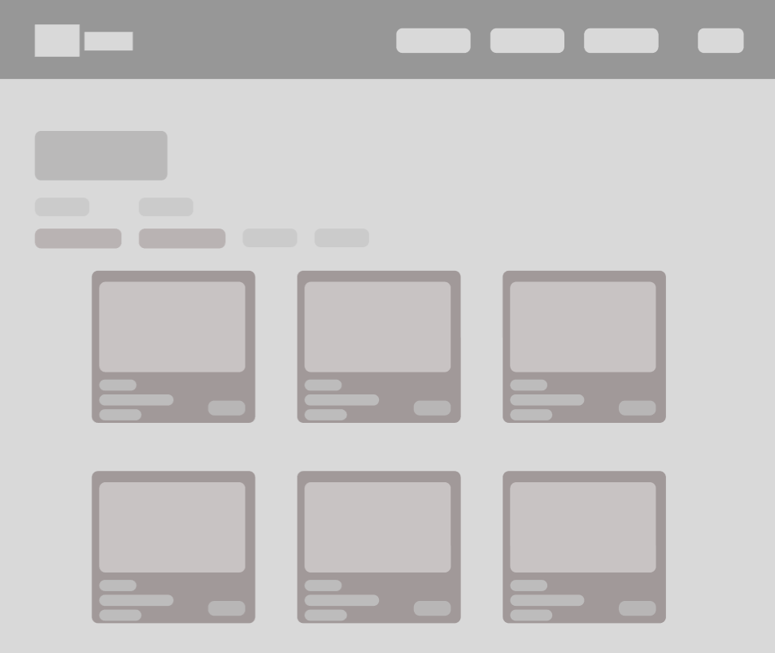

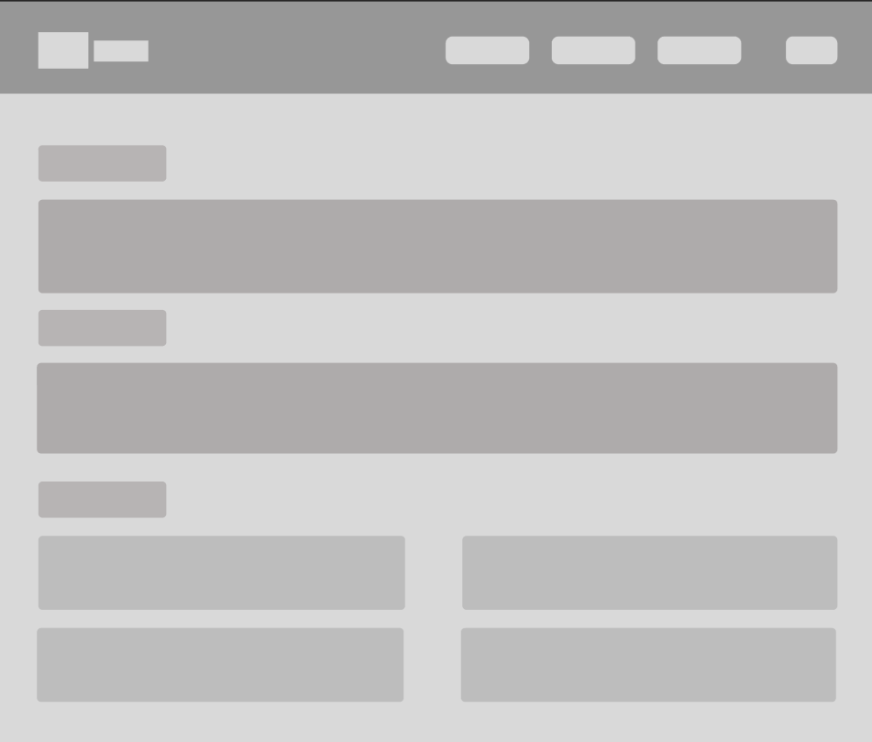



Приложение Б. Макет страниц

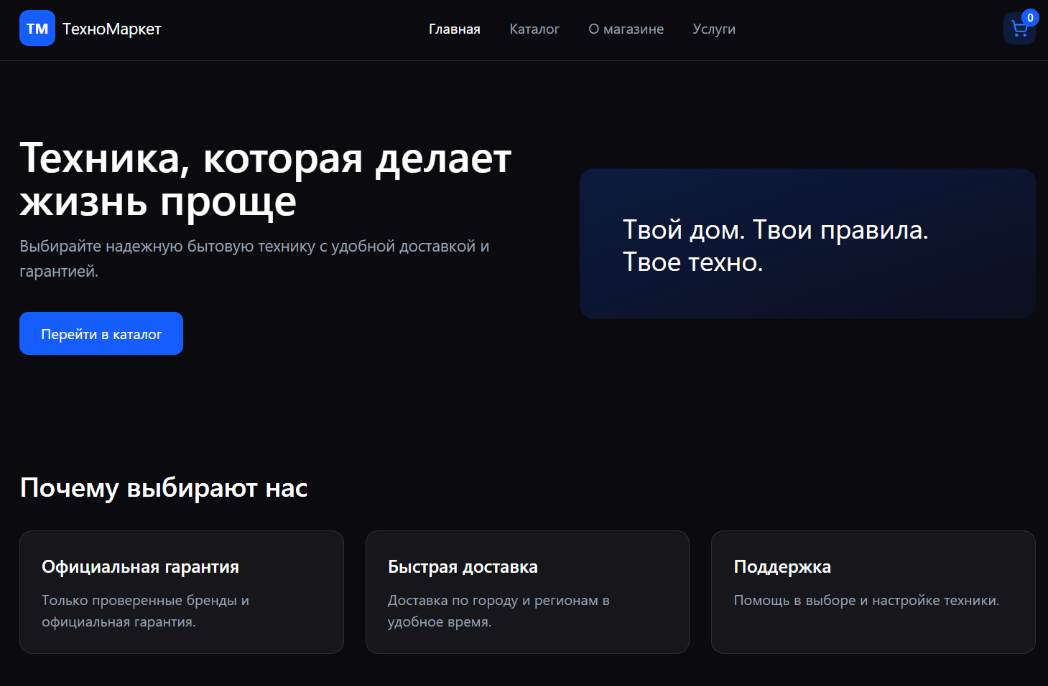
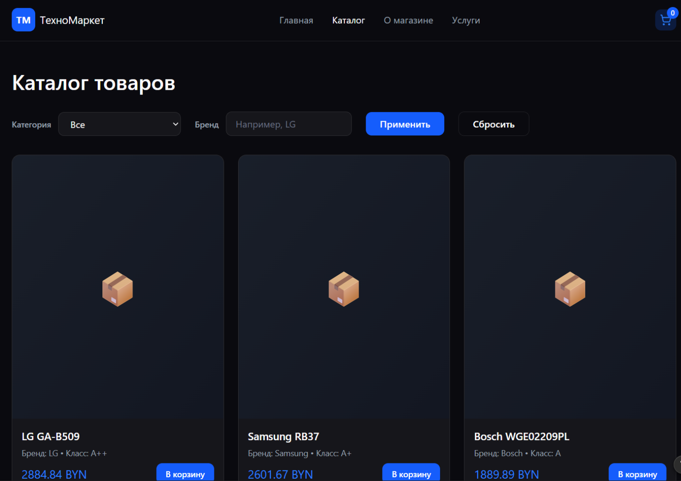
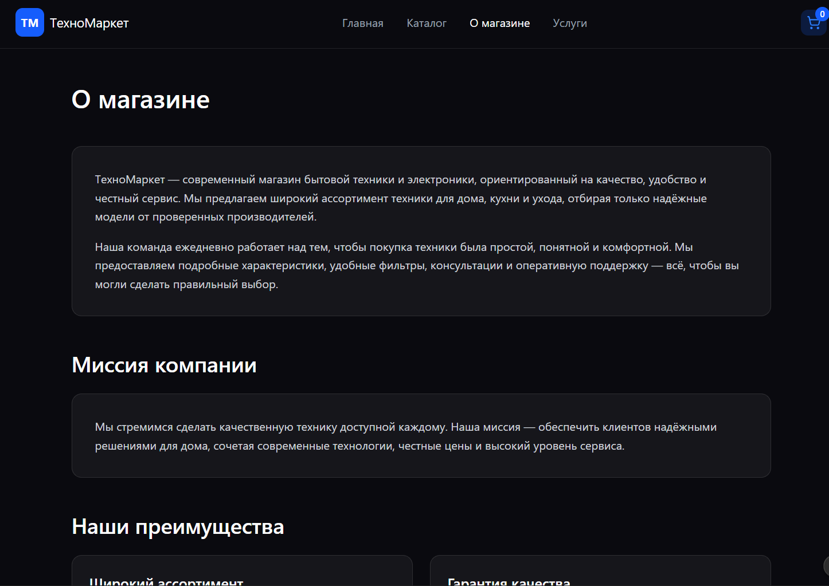

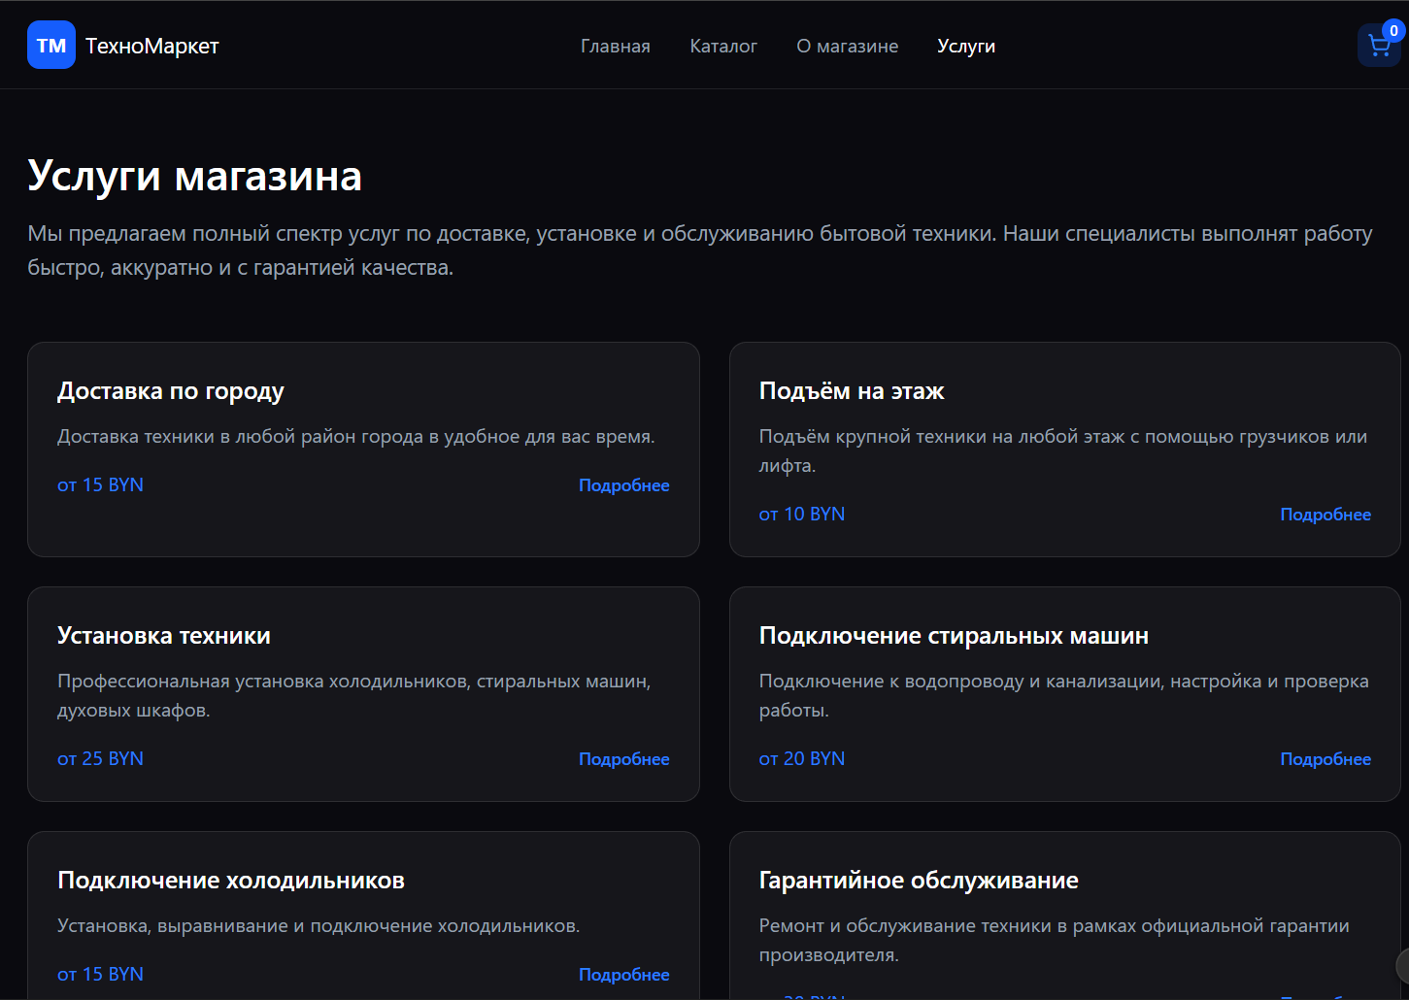

Приложение В. Листинг HTML-документа

<!DOCTYPE html>
<html lang="ru">
<head>
<meta charset="UTF-8">
<title>ТехноМаркет — Главная</title>
<meta name="viewport" content="width=device-width, initial-scale=1">
<link rel="stylesheet" href="css/base.css">
<link rel="stylesheet" href="css/index.css">
</head>

<body class="dark-theme">

<header class="shapka">
<div class="box shapka-in">

<a class="logo" href="index.html">
<svg width="46" height="36" viewBox="0 0 46 36" xmlns="http://www.w3.org/2000/svg">
<rect width="46" height="36" fill="#367eff " rx="4" />
<text x="23" y="22" font-family="Arial, sans-serif" font-size="18" font-weight="bold" fill="white" text-anchor="middle" dominant-baseline="middle">TM</text>
</svg>
<span class="logo-text">ТехноМаркет</span>
</a>

<input type="checkbox" id="burgerToggle" class="burger-toggle">
<label for="burgerToggle" class="burger">
<span></span>
<span></span>
<span></span>
</label>

<nav class="nav" id="mainNav">
<ul>
<li><a class="active" href="index.html">Главная</a></li>
<li><a href="catalog.html">Каталог</a></li>
<li><a href="about.html">О магазине</a></li>
<li class="nav-cart">

<button id="cartBtn" class="cart">
<span class="cart-icon">🛒</span>
<span id="cartCount" class="cart-count">0</span>
</button>
</li>
</ul>
</nav>

</div>
</header>

<main>

<section class="glavnaya">
<div class="box glavnaya-in">
<div class="hero-text">
<h1>Техника, которая делает жизнь проще</h1>
<p>Выбирайте надёжную бытовую технику с удобной доставкой и гарантией.</p>
<a class="btn btn-blue" href="catalog.html">Перейти в каталог</a>
</div>
<div class="hero-media">
<h1>Твой дом. Твои правила. Твое техно.</h1>
</div>
</div>
</section>

<section class="preim">
<div class="box">
<h2>Почему выбирают нас</h2>

<div class="grid-info">
<div class="card-info">
<h3>Официальная гарантия</h3>
<p>Только проверенные бренды и официальная гарантия.</p>
</div>

<div class="card-info">
<h3>Быстрая доставка</h3>
<p>Доставка по городу и регионам в удобное время.</p>
</div>

<div class="card-info">

<h3>Поддержка</h3>
<p>Помощь в выборе и настройке техники.</p>
</div>
</div>
</div>
</section>

<section class="kategorii">
<div class="box">
<h2>Популярные категории</h2>

<div class="grid-info">

<a href="catalog.html#fridges" class="card-info category-card">
<h3>Холодильники</h3>
</a>

<a href="catalog.html#washers" class="card-info category-card">
<h3>Стиральные машины</h3>
</a>

<a href="catalog.html#vacuums" class="card-info category-card">
<h3>Пылесосы</h3>
</a>

</div>
</div>
</section>

</main>

<footer class="site-footer">
<div class="box">
<p>&copy; 2026 ТехноМаркет. Учебный проект.</p>
</div>
</footer>

<script src="js/main.js"></script>
</body>
</html>

<!DOCTYPE html>
<html lang="ru">
<head>
<meta charset="UTF-8">
<title>Каталог — ТехноМаркет</title>
<meta name="viewport" content="width=device-width, initial-scale=1">
<link rel="stylesheet" href="css/base.css">
<link rel="stylesheet" href="css/catalog.css">
<link rel="stylesheet" href="css/card.css">
</head>

<body class="dark-theme">

<header class="shapka">
<div class="box shapka-in">

<a class="logo" href="index.html">
<svg width="46" height="36" viewBox="0 0 46 36" xmlns="http://www.w3.org/2000/svg">
<rect width="46" height="36" fill="#367eff" rx="4" />
<text x="23" y="22" font-family="Arial, sans-serif" font-size="18" font-weight="bold" fill="white" text-anchor="middle" dominant-baseline="middle">TM</text>
</svg>
<span class="logo-text">ТехноМаркет</span>
</a>

<input type="checkbox" id="burgerToggle" class="burger-toggle">
<label for="burgerToggle" class="burger">
<span></span>
<span></span>
<span></span>
</label>

<nav class="nav" id="mainNav">
<ul>
<li><a href="index.html">Главная</a></li>
<li><a class="active" href="catalog.html">Каталог</a></li>
<li><a href="about.html">О магазине</a></li>

<!-- Корзина теперь внутри навигации -->
<li class="nav-cart">

<button id="cartBtn" class="cart">
<span class="cart-icon">🛒</span>
<span id="cartCount" class="cart-count">0</span>
</button>
</li>
</ul>
</nav>

</div>
</header>

<main>

<section class="katalog">
<div class="box">

<h1>Каталог товаров</h1>

<div class="filtry">
<label>
<span>Категория</span>
<select id="categoryFilter">
<option value="all">Все</option>
<option value="Холодильники">Холодильники</option>
<option value="Стиральные машины">Стиральные машины</option>
<option value="Пылесосы">Пылесосы</option>
<option value="Телевизоры">Телевизоры</option>
<option value="Микроволновки">Микроволновки</option>
<option value="Утюги">Утюги</option>
</select>
</label>

<label>
<span>Бренд</span>
<input id="brandFilter" type="text" placeholder="Например, LG">
</label>

<div class="filtry-btns">
<button class="btn btn-line" id="applyFilters"

type="button">Применить</button>
<button class="btn btn-line" id="resetFilters" type="button">Сбросить</button>
</div>
</div>

<div class="grid-katalog" id="catalogGrid">

<!-- ХОЛОДИЛЬНИКИ -->
<div class="card-tovar" data-category="Холодильники">
<a href="product.html?id=holod1">
<div class="card-media">
<img src="img/holod1.png" alt="LG GA‑B509">
</div>
<h2 class="card-title">LG GA‑B509</h2>
<p class="card-meta">Бренд: LG • Класс: A++</p>
</a>
<div class="card-foot">
<span class="card-price">2884,84 BYN</span>
<button class="btn-add">В корзину</button>
</div>
</div>

<div class="card-tovar" data-category="Холодильники">
<a href="product.html?id=holod2">
<div class="card-media">
<img src="img/holod2.png" alt="Samsung RB37">
</div>
<h2 class="card-title">Samsung RB37</h2>
<p class="card-meta">Бренд: Samsung • Класс: A+</p>
</a>
<div class="card-foot">
<span class="card-price">2601,67 BYN</span>
<button class="btn-add">В корзину</button>
</div>
</div>

<!-- СТИРАЛЬНЫЕ МАШИНЫ -->
<div class="card-tovar" data-category="Стиральные машины">
<a href="product.html?id=stir1">
<div class="card-media">
<img src="img/stir1.png" alt="Bosch WAN24260">

</div>
<h2 class="card-title">Bosch WGE02209PL</h2>
<p class="card-meta">Бренд: Bosch • Класс: A</p>
</a>
<div class="card-foot">
<span class="card-price">1889,89 BYN</span>
<button class="btn-add">В корзину</button>
</div>
</div>

<div class="card-tovar" data-category="Стиральные машины">
<a href="product.html?id=stir2">
<div class="card-media">
<img src="img/stir2.png" alt="LG F2V5">
</div>
<h2 class="card-title">LG F2V5</h2>
<p class="card-meta">Бренд: LG • Класс: A+++</p>
</a>
<div class="card-foot">
<span class="card-price">1599,00 BYN</span>
<button class="btn-add">В корзину</button>
</div>
</div>

<!-- ПЫЛЕСОСЫ -->
<div class="card-tovar" data-category="Пылесосы">
<a href="product.html?id=vacuum1">
<div class="card-media">
<img src="img/vacuum1.png" alt="Xiaomi Mi Robot">
</div>
<h2 class="card-title">Xiaomi Mi Robot Vacuum H40</h2>
<p class="card-meta">Бренд: Xiaomi • Класс: A</p>
</a>
<div class="card-foot">
<span class="card-price">999,0 BYN</span>
<button class="btn-add">В корзину</button>
</div>
</div>

<div class="card-tovar" data-category="Пылесосы">

<a href="product.html?id=vacuum2">
<div class="card-media">

<img src="img/vacuum2.png" alt="Dyson V11">
</div>
<h2 class="card-title">Dyson V11</h2>
<p class="card-meta">Бренд: Dyson • Класс: A</p>
</a>
<div class="card-foot">
<span class="card-price">1595,09 BYN</span>
<button class="btn-add">В корзину</button>
</div>
</div>

<!-- ТЕЛЕВИЗОРЫ -->
<div class="card-tovar" data-category="Телевизоры">
<a href="product.html?id=tv1">
<div class="card-media">
<img src="img/tv1.png" alt="Samsung QLED 55">
</div>
<h2 class="card-title">Samsung QLED 55"</h2>
<p class="card-meta">Бренд: Samsung • Класс: A+</p>
</a>
<div class="card-foot">
<span class="card-price">2399,00 BYN</span>
<button class="btn-add">В корзину</button>
</div>
</div>

<div class="card-tovar" data-category="Телевизоры">
<a href="product.html?id=tv2">
<div class="card-media">
<img src="img/tv2.png" alt="LG OLED C1">
</div>
<h2 class="card-title">LG OLED C1</h2>
<p class="card-meta">Бренд: LG • Класс: A+</p>
</a>
<div class="card-foot">
<span class="card-price">3499,00 BYN</span>
<button class="btn-add">В корзину</button>
</div>

</div>
<!-- МИКРОВОЛНОВКИ -->
<div class="card-tovar" data-category="Микроволновки">
<a href="product.html?id=micro1">

<div class="card-media">
<img src="img/micro1.png" alt="Samsung MG23">
</div>
<h2 class="card-title">Samsung MG23</h2>
<p class="card-meta">Бренд: Samsung • Класс: A</p>
</a>
<div class="card-foot">
<span class="card-price">507,00 BYN</span>
<button class="btn-add">В корзину</button>
</div>
</div>

<div class="card-tovar" data-category="Микроволновки">
<a href="product.html?id=micro2">
<div class="card-media">
<img src="img/micro2.png" alt="LG NeoChef">
</div>
<h2 class="card-title">LG NeoChef</h2>
<p class="card-meta">Бренд: LG • Класс: A</p>
</a>
<div class="card-foot">
<span class="card-price">479,00 BYN</span>
<button class="btn-add">В корзину</button>
</div>
</div>

<!-- УТЮГИ -->
<div class="card-tovar" data-category="Утюги">
<a href="product.html?id=ytug1">
<div class="card-media">
<img src="img/ytug1.png" alt="Philips GC4909">
</div>
<h2 class="card-title">Philips DST3041</h2>
<p class="card-meta">Бренд: Philips • Класс: A</p>
</a>

<div class="card-foot">
<span class="card-price">149,00 BYN</span>
<button class="btn-add">В корзину</button>
</div>
</div>

<div class="card-tovar" data-category="Утюги">

<a href="product.html?id=ytug2">
<div class="card-media">
<img src="img/ytug2.png" alt="Tefal TurboPro">
</div>
<h2 class="card-title">Tefal TurboPro</h2>
<p class="card-meta">Бренд: Tefal • Класс: A</p>
</a>
<div class="card-foot">
<span class="card-price">159,00 BYN</span>
<button class="btn-add">В корзину</button>
</div>
</div>
</div>

</div>
</section>

</main>

<footer class="site-footer">
<div class="box">
<p>&copy; 2026 ТехноМаркет. Учебный проект.</p>
</div>
</footer>

<script src="js/main.js"></script>
</body>
</html>

<!DOCTYPE html>
<html lang="ru">
<head>
<meta charset="UTF-8">
<title>О магазине — ТехноМаркет</title>
<meta name="viewport" content="width=device-width, initial-scale=1">
<link rel="stylesheet" href="css/base.css">
<link rel="stylesheet" href="css/about.css">
</head>

<body class="dark-theme">

<header class="shapka">
<div class="box shapka-in">

<a class="logo" href="index.html">
<svg width="46" height="36" viewBox="0 0 46 36" xmlns="http://www.w3.org/2000/svg">
<rect width="46" height="36" fill="#367eff" rx="4" />
<text x="23" y="22" font-family="Arial, sans-serif" font-size="18" font-weight="bold" fill="white" text-anchor="middle" dominant-baseline="middle">TM</text>
</svg>
<span class="logo-text">ТехноМаркет</span>
</a>

<input type="checkbox" id="burgerToggle" class="burger-toggle">
<label for="burgerToggle" class="burger">
<span></span>
<span></span>
<span></span>
</label>

<nav class="nav" id="mainNav">
<ul>
<li><a href="index.html">Главная</a></li>
<li><a href="catalog.html">Каталог</a></li>
<li><a class="active" href="about.html">О магазине</a></li>
<li class="nav-cart">
<button id="cartBtn" class="cart">

<span class="cart-icon">🛒</span>
<span id="cartCount" class="cart-count">0</span>
</button>
</li>
</ul>
</nav>

</div>
</header>

<main>

<section class="about-page">
<div class="box">

<h1>О магазине</h1>

<!-- Основной текст -->
<div class="about-block">
<p>
ТехноМаркет — современный магазин бытовой техники и электроники, ориентированный на качество,
удобство и честный сервис. Мы предлагаем широкий ассортимент техники для дома, кухни и ухода,
отбирая только надёжные модели от проверенных производителей.
</p>

<p>
Наша команда ежедневно работает над тем, чтобы покупка техники была простой, понятной и
комфортной. Мы предоставляем подробные характеристики, удобные фильтры, консультации и
оперативную поддержку — всё, чтобы вы могли сделать правильный выбор.
</p>
</div>

<!-- Миссия компании -->
<h2 class="about-subtitle">Миссия компании</h2>
<div class="about-block">
<p>
Мы стремимся сделать качественную технику доступной каждому.

Наша миссия — обеспечить клиентов
надёжными решениями для дома, сочетая современные технологии, честные цены и высокий уровень сервиса.
</p>
</div>

<!-- Наши преимущества -->
<h2 class="about-subtitle">Наши преимущества</h2>
<div class="about-grid">
<div class="about-block">
<h3>Широкий ассортимент</h3>
<p>Техника для кухни, дома и ухода — всё в одном месте.</p>
</div>

<div class="about-block">
<h3>Гарантия качества</h3>
<p>Мы работаем только с официальными поставщиками и брендами.</p>
</div>

<div class="about-block">
<h3>Быстрая доставка</h3>
<p>Доставляем технику по городу и регионам в удобное время.</p>
</div>

<div class="about-block">
<h3>Поддержка клиентов</h3>
<p>Помогаем с выбором, консультируем и сопровождаем на всех этапах покупки.</p>
</div>
</div>

<!-- Почему нам доверяют -->
<h2 class="about-subtitle">Почему нам доверяют</h2>
<div class="about-grid">
<div class="about-block">
<h3>Прозрачные цены</h3>
<p>Без скрытых платежей и навязанных услуг.</p>
</div>

<div class="about-block">
<h3>Опыт и экспертиза</h3>
<p>Мы знаем технику и помогаем подобрать лучшее решение.</p>

</div>

<div class="about-block">
<h3>Проверенные бренды</h3>
<p>Только надёжные производители с официальной гарантией.</p>
</div>

<div class="about-block">
<h3>Тысячи довольных клиентов</h3>
<p>Нас выбирают за качество, сервис и удобство.</p>
</div>
</div>

</div>
</section>

<!-- Наши услуги -->
<h2 class="about-subtitle services-title">Наши услуги</h2>

<div class="services-preview">
<p class="services-text">
Мы предлагаем полный комплекс услуг по доставке, установке и обслуживанию бытовой техники.
Наши специалисты помогут вам на каждом этапе — от покупки до подключения.
</p>

<a href="services.html" class="services-btn">Перейти к услугам</a>
</div>

</main>

<footer class="site-footer">
<div class="box">
<p>&copy; 2026 ТехноМаркет. Все права защищены.</p>
</div>
</footer>

<script src="js/main.js"></script>
</body>
</html>

<!DOCTYPE html>
<html lang="ru">
<head>
<meta charset="UTF-8">
<title>Товар — ТехноМаркет</title>
<meta name="viewport" content="width=device-width, initial-scale=1">
<link rel="stylesheet" href="css/base.css">
<link rel="stylesheet" href="css/card.css">
<link rel="stylesheet" href="css/catalog.css">
<link rel="stylesheet" href="css/product.css">
</head>

<body class="dark-theme">

<header class="shapka">
<div class="box shapka-in">

<a class="logo" href="index.html">
<svg width="46" height="36" viewBox="0 0 46 36" xmlns="http://www.w3.org/2000/svg">
<rect width="46" height="36" fill="#367eff" rx="4" />
<text x="23" y="22" font-family="Arial, sans-serif" font-size="18" font-weight="bold" fill="white" text-anchor="middle" dominant-baseline="middle">TM</text>
</svg>
<span class="logo-text">ТехноМаркет</span>
</a>

<input type="checkbox" id="burgerToggle" class="burger-toggle">
<label for="burgerToggle" class="burger">
<span></span>
<span></span>
<span></span>
</label>

<nav class="nav" id="mainNav">
<ul>
<li><a class="active" href="index.html">Главная</a></li>
<li><a href="catalog.html">Каталог</a></li>
<li><a href="about.html">О магазине</a></li>
<li class="nav-cart">
<button id="cartBtn" class="cart">

<span class="cart-icon">🛒</span>
<span id="cartCount" class="cart-count">0</span>
</button>
</li>
</ul>
</nav>

</div>
</header>

<main>
<div class="box">

<div id="productContainer" class="product-page">
<!-- JS вставит сюда товар -->
</div>

</div>
</main>

<footer class="site-footer">
<div class="box">
<p>&copy; 2026 ТехноМаркет. Учебный проект.</p>
</div>
</footer>

<script src="js/main.js"></script>
</body>
</html>

<!DOCTYPE html>
<html lang="ru">
<head>
<meta charset="UTF-8">
<title>Услуги магазина — ТехноМаркет</title>
<meta name="viewport" content="width=device-width, initial-scale=1">
<link rel="stylesheet" href="css/base.css">
<link rel="stylesheet" href="css/services.css">
</head>

<body class="dark-theme">

<header class="shapka">
<div class="box shapka-in">

<a class="logo" href="index.html">
<svg width="46" height="36" viewBox="0 0 46 36" xmlns="http://www.w3.org/2000/svg">
<rect width="46" height="36" fill="#367eff" rx="4" />
<text x="23" y="22" font-family="Arial, sans-serif" font-size="18" font-weight="bold" fill="white" text-anchor="middle" dominant-baseline="middle">TM</text>
</svg>
<span class="logo-text">ТехноМаркет</span>
</a>

<input type="checkbox" id="burgerToggle" class="burger-toggle">
<label for="burgerToggle" class="burger">
<span></span>
<span></span>
<span></span>
</label>

<nav class="nav" id="mainNav">
<ul>
<li><a href="index.html">Главная</a></li>
<li><a href="catalog.html">Каталог</a></li>
<li><a href="about.html">О магазине</a></li>
<li><a class="active" href="services.html">Услуги</a></li>
<li class="nav-cart">
<button id="cartBtn" class="cart">
<span class="cart-icon">🛒</span>

<span id="cartCount" class="cart-count">0</span>
</button>
</li>
</ul>
</nav>

</div>
</header>

<main>
<section class="services-page">
<div class="box">

<h1>Услуги магазина</h1>

<p class="services-intro">
Мы предлагаем полный комплекс услуг по доставке, установке и обслуживанию бытовой техники.
Наши специалисты выполняют работу быстро, аккуратно и с гарантией качества.
</p>

<div class="services-grid">

<div class="service-card">
<h2>Доставка по Беларуси</h2>
<p>Доставим технику в любой регион страны в удобное время.</p>
<span class="service-price">от 15 BYN</span>
</div>

<div class="service-card">
<h2>Подъём на этаж</h2>
<p>Аккуратный подъём крупной техники на любой этаж.</p>
<span class="service-price">от 10 BYN</span>
</div>

<div class="service-card">
<h2>Установка техники</h2>
<p>Профессиональная установка стиральных машин, плит, духовок и др.</p>
<span class="service-price">от 25 BYN</span>
</div>
<div class="service-card">

<h2>Подключение стиральных машин</h2>
<p>Подключение к водопроводу, канализации и проверка работы.</p>
<span class="service-price">от 20 BYN</span>
</div>

<div class="service-card">
<h2>Подключение холодильников</h2>
<p>Установка, выравнивание, подключение и первичная настройка.</p>
<span class="service-price">от 18 BYN</span>
</div>

<div class="service-card">
<h2>Гарантийное обслуживание</h2>
<p>Официальная гарантия и помощь в сервисных центрах.</p>
<span class="service-price">Бесплатно</span>
</div>

<div class="service-card">
<h2>Расширенная гарантия</h2>
<p>Дополнительная защита техники на 1–3 года.</p>
<span class="service-price">от 30 BYN</span>
</div>

<div class="service-card">
<h2>Утилизация старой техники</h2>
<p>Заберём старую технику при доставке новой.</p>
<span class="service-price">от 12 BYN</span>
</div>
</div>
</div>
</section>
</main>
<footer class="site-footer">
<div class="box">
<p>&copy; 2026 ТехноМаркет. Все права защищены.</p>
</div>
</footer>

<script src="js/main.js"></script>
</body>
</html>

Приложение Г. Листинг SCSS

/* index.scss — главная*/  @use "base" as *;  /* HERO */  .glavnaya {  padding: 40px 0 50px;  .glavnaya-in {  display: grid;  grid-template-columns: 1.2fr 1fr;  gap: 32px;  align-items: center;  }  .hero-text p {  color: $txt2;  margin-bottom: 18px;  }  a {  text-decoration: none;  }  .hero-media {  display: flex;  border-radius: $rad;  background: radial-gradient(circle at top left, #4f8cff, #151823 55%, #0f1115);  min-height: 220px;  justify-content: left;  align-items: center;  padding-left: 30px;  }  @media (max-width: 900px) {  .glavnaya-in {  grid-template-columns: 1fr;  }  }  } | /* Блоки */  .preim, .kategorii {  padding: 20px 0 30px;  }  .grid-info {  margin-top: 16px;  display: grid;  gap: 24px;  grid-template-columns: repeat(3, 1fr);  @media (max-width: 900px) {  grid-template-columns: repeat(2, 1fr);  }  @media (max-width: 600px) {  grid-template-columns: 1fr;  }  }  .card-info {  background: $fon2;  border-radius: $rad;  padding: 22px;  text-decoration: none;  color: $txt;  border: 1px solid rgba(255, 255, 255, 0.06);  transition: $anim;  &:hover {  transform: translateY(-4px);  border-color: rgba($sin, 0.4);  }  p {  color: $txt2;  }  }

/* catalog.scss — каталог*/  @use "base" as *;  .katalog {  padding: 30px 0;  .filtry {  display: flex;  flex-wrap: wrap;  gap: 16px;  margin-bottom: 20px;  label {  display: flex;  flex-direction: column;  gap: 6px;  color: $txt2;  input,  select {  padding: 8px 12px;  border-radius: $rad;  background: $fon2;  border: 1px solid rgba(255, 255, 255, 0.08);  color: $txt;  }  }  }  .filtry-btns {  display: flex;  gap: 12px;  align-items: flex-end;  }  .grid-katalog {  display: grid;  gap: 24px;  justify-items: center;  grid-template-columns: repeat(3, 1fr);  } | @media (max-width: 1180px) {  .grid-katalog {  grid-template-columns: repeat(2, 1fr);  }  }  @media (max-width: 780px) {  .grid-katalog {  grid-template-columns: 1fr;  }  }  }  a {  text-decoration: none;  }

@use "base" as *;  .about-page {  padding: 40px 0 60px;  h1 {  margin-bottom: 24px;  }  .about-subtitle {  margin-top: 40px;  margin-bottom: 16px;  }  .about-block {  background: $fon2;  border-radius: $rad;  padding: 22px 24px;  border: 1px solid rgba(255, 255, 255, 0.06);  box-shadow: 0 6px 22px rgba(0, 0, 0, 0.35);  margin-bottom: 20px;  p {  margin: 0;  color: $txt2;  line-height: 1.6;  }  h3 {  margin-top: 0;  margin-bottom: 8px;  }  }  .about-grid {  display: grid;  gap: 20px;  grid-template-columns: repeat(2, 1fr);  @media (max-width: 800px) {  grid-template-columns: 1fr;  }  }  } | &:hover {  background: #3c6fd1;  }  }  }  a {  text-decoration: none;  }

/* base.scss — общий стиль */  //переменные  $fon: #0f1115;  $fon2: #151823;  $fon3: #1c1f2a;  $sin: #4f8cff;  $sin2: #6fa0ff;  $txt: #f5f7ff;  $txt2: #9ea3b5;  $rad: 14px;  $anim: 0.18s ease-out;  /* БАЗА */  body.dark-theme {  margin: 0;  font-family: system-ui, -apple-system, "Segoe UI", Roboto, Arial, sans-serif;  background: $fon;  color: $txt;  }  img {  max-width: 100%;  display: block;  }  .box {  max-width: 1200px;  margin: 0 auto;  padding: 0 16px;  }  /* HEADER */  .shapka {  position: sticky;  top: 0;  z-index: 50;  background: rgba(10, 12, 16, 0.9);  border-bottom: 1px solid rgba(255, 255, 255, 0.05);  backdrop-filter: blur(10px);  // БЛОК "НАШИ УСЛУГИ" НА О МАГАЗИНЕ  .services-title {  margin-top: 50px;  }  .services-preview {  background: #23262f;  padding: 30px 35px;  border-radius: 16px;  margin-top: 20px;  margin-bottom: 40px;  box-shadow: 0 8px 25px rgba(0, 0, 0, 0.25);  border-left: 5px solid #4F8CFF;  .services-text {  font-size: 1.15rem;  line-height: 1.6;  color: #d7dbe6;  margin-bottom: 25px;  }  .services-btn {  display: inline-block;  padding: 14px 26px;  background: #4F8CFF;  color: #fff;  border-radius: 10px;  font-size: 1.15rem;  font-weight: 600;  transition: 0.2s;  .shapka-in {  display: flex;  align-items: center;  justify-content: space-between; // Лого слева, бургер/меню справа  padding: 14px 0;  position: relative;  .logo {  display: flex;  align-items: center;  gap: 10px;  text-decoration: none;  color: $txt;  font-weight: 700;  z-index: 61; // Чтобы лого было выше меню  }  .nav {  ul {  list-style: none;  display: flex;  align-items: center;  gap: 16px;  margin: 0;  padding: 0;  }  a {  color: $txt2;  text-decoration: none;  padding: 8px 16px;  border-radius: 999px;  transition: $anim;  display: block;  &.active, &:hover {  background: rgba($sin, 0.15);  color: $txt;  }  }  }  /* Стили корзины */  .cart {  display: inline-flex;  align-items: center;  gap: 8px;  background: rgba($sin, 0.1);  border: 1px solid rgba($sin, 0.2);  padding: 6px 14px;  border-radius: 999px;  cursor: pointer;  color: $txt;  transition: $anim;  font-family: inherit;  &:hover { background: rgba($sin, 0.2); } | .cart-count {  min-width: 18px;  height: 18px;  border-radius: 50%;  background: $sin;  color: #fff;  font-size: 0.75rem;  display: flex;  align-items: center;  justify-content: center;  }  }  .burger {  display: none; // Скрыт на десктопе  flex-direction: column;  gap: 4px;  cursor: pointer;  z-index: 65;  padding: 10px;  margin-right: 10px; // Компенсация падинга, чтобы был ровно у края  span {  width: 24px;  height: 2px;  background: $txt;  transition: $anim;  }  }  @media (max-width: 720px) {  .burger { display: flex; }  .nav {  display: none;  position: absolute;  top: 100%;  right: 0;  left: 0;  background: $fon2;  padding: 20px;  border-bottom: 1px solid rgba(255,255,255,0.1);  box-shadow: 0 20px 40px rgba(0,0,0,0.4);  ul {  flex-direction: column;  align-items: stretch;  gap: 8px;  }  .nav-cart {  margin-top: 10px;  padding-top: 10px;  border-top: 1px solid rgba(255,255,255,0.05);  .cart {  width: 100%;  justify-content: center;  padding: 12px;  }  }  }  // Открытие меню  .burger-toggle:checked ~ .nav {  display: block;  }  /* Анимация крестика */  .burger-toggle:checked + .burger span:nth-child(1) { transform: translateY(6px) rotate(45deg); }  .burger-toggle:checked + .burger span:nth-child(2) { opacity: 0; }  .burger-toggle:checked + .burger span:nth-child(3) { transform: translateY(-6px) rotate(-45deg); }  }  }  }  .burger-toggle { display: none; }  /* BUTTONS */  .btn {  display: inline-flex;  align-items: center;  padding: 10px 20px;  border-radius: 999px;  border: none;  cursor: pointer;  font-size: 0.95rem;  transition: $anim;  &.btn-blue {  background: $sin;  color: white;  &:hover {  background: $sin2;  transform: translateY(-2px);  }  }  &.btn-line {  background: transparent;  border: 1px solid rgba($txt, 0.3);  color: $txt;  &:hover {  border-color: $sin;  color: $sin;  }  }  }  /* FOOTER */  .site-footer {  padding: 20px 0;  text-align: center;  color: $txt2;  }

/* card.scss — карточка товара */  @use "base" as *;  .card-tovar {  width: 100%;  max-width: 340px;  background: $fon3;  border-radius: $rad;  padding: 18px;  border: 1px solid rgba(255, 255, 255, 0.06);  box-shadow: 0 12px 40px rgba(0, 0, 0, 0.65);  display: flex;  flex-direction: column;  transition: $anim;  &:hover {  transform: translateY(-6px);  border-color: rgba($sin, 0.45);  }  }  .card-media {  background: #2a2f3d;  height: 200px;  border-radius: 12px;  overflow: hidden;  margin-bottom: 12px;  }  .card-media img {  width: 100%;  height: 100%;  object-fit: contain;  display: block;  } | .card-title {  margin: 0 0 6px;  font-size: 1.1rem;  font-weight: 600;  color: $txt;  }  .card-meta {  margin: 0 0 12px;  color: $txt2;  }  .card-foot {  margin-top: auto;  display: flex;  justify-content: space-between;  align-items: center;  }  .card-price {  font-weight: 700;  color: $sin;  }  .btn-add {  background: $sin;  color: white;  border: none;  padding: 8px 16px;  border-radius: 999px;  cursor: pointer;  transition: $anim;  &:hover {  background: $sin2;  transform: translateY(-2px);  }  }

.product-page {  display: flex;  flex-direction: row;  gap: 40px;  padding: 40px 0;  align-items: flex-start;  @media (max-width: 720px) {  flex-direction: column;  gap: 25px;  }  }  /* ЛЕВАЯ КОЛОНКА — ФОТО */  .product-left {  flex: 0 0 420px;  @media (max-width: 720px) {  width: 100%;  }  }  .product-image {  max-height: 800px;  background: #1f2430;  border-radius: 14px;  padding: 25px;  box-shadow: 0 8px 25px rgba(0,0,0,0.25);  display: flex;  align-items: center;  justify-content: center;  img {  max-height: 800px;  width: 100%;  height: auto;  object-fit: contain;  }  }  /* ПРАВАЯ КОЛОНКА — ИНФОРМАЦИЯ */  /* ХАРАКТЕРИСТИКИ */  .specs-title {  font-size: 1.3rem;  margin-bottom: 5px;  }  .product-specs {  list-style: none;  padding: 0;  margin: 0;  display: flex;  flex-direction: column;  gap: 8px;  li {  background: #2a2f3d;  padding: 10px 14px;  border-radius: 10px;  font-size: 1rem;  color: #e0e5ef;  display: flex;  justify-content: space-between;  strong {  color: #fff;  margin-right: 10px;  }  }  } | .product-right {  flex: 1;  display: flex;  flex-direction: column;  gap: 18px;  }  .product-title {  font-size: 2rem;  font-weight: 700;  margin: 0;  }  .product-rating {  display: flex;  align-items: center;  gap: 8px;  font-size: 1.15rem;  .stars {  color: #ffd76b;  font-weight: 700;  }  .rating-count {  color: #bfc6d4;  }  }  .product-price {  font-size: 2rem;  font-weight: 700;  color: #4F8CFF;  margin-top: 5px;  }  .product-description {  color: #cdd3df;  line-height: 1.55;  font-size: 1.05rem;  }  /* КНОПКА */  .product-buy-btn {  padding: 14px 26px;  font-size: 1.2rem;  border-radius: 10px;  background: #4F8CFF;  color: white;  font-weight: 600;  width: fit-content;  transition: 0.2s;  &:hover {  background: #3c6fd1;  }  }

// СТРАНИЦА УСЛУГ  .services-page {  h1 {  margin-bottom: 20px;  }  .services-intro {  font-size: 1.15rem;  line-height: 1.6;  color: #d7dbe6;  margin-bottom: 35px;  }  .services-grid {  display: grid;  grid-template-columns: repeat(auto-fit, minmax(260px, 1fr));  gap: 25px;  }  .service-card {  background: #23262f;  padding: 25px;  border-radius: 14px;  box-shadow: 0 8px 25px rgba(0, 0, 0, 0.25);  transition: 0.2s;  &:hover {  transform: translateY(-4px);  background: #2a2d36;  }  h3 {  margin-bottom: 10px;  font-size: 1.25rem;  } | p {  color: #cdd3df;  margin-bottom: 15px;  }  .service-price {  font-size: 1.2rem;  font-weight: 700;  color: #4F8CFF;  }  }  }  // Адаптив  @media (max-width: 600px) {  .services-page {  .services-intro {  font-size: 1.05rem;  }  .service-card {  padding: 20px;  }  }  }

Приложение Д. Листинг XML файлов

<?xml version="1.0" encoding="UTF-8"?>  <store>  <!-- ХОЛОДИЛЬНИКИ -->  <product id="holod1">  <name>LG GA‑B509</name>  <brand>LG</brand>  <category>Холодильники</category>  <price currency="BYN">2884.84</price>  <image>img/holod1.png</image>  <rating>4.7</rating>  <reviews>214</reviews>  <description>Современный холодильник LG с технологией DoorCooling+, равномерным охлаждением и низким уровнем шума.</description>  <specs>  <spec name="Класс">A++</spec>  <spec name="Общий объем">384 л</spec>  <spec name="Объем холодильной камеры">277 л</spec>  <spec name="Объем морозильной камеры">107 л</spec>  <spec name="Уровень шума">36 дБ</spec>  <spec name="Тип управления">Электронное</spec>  <spec name="Система охлаждения">Total No Frost</spec>  </specs>  </product>  <product id="holod2">  <name>Samsung RB37</name>  <brand>Samsung</brand>  <category>Холодильники</category>  <price currency="BYN">2601.67</price>  <image>img/holod2.png</image>  <rating>4.8</rating>  <reviews>389</reviews>  <description>Холодильник Samsung с технологией SpaceMax и системой All-Around Cooling.</description>  <specs>  <spec name="Класс">A+</spec>  <spec name="Общий объем">367 л</spec>  <spec name="Объем холодильной камеры">269 л</spec>  <spec name="Объем морозильной камеры">98 л</spec>  <spec name="Уровень шума">35 дБ</spec>  <spec name="Тип управления">Электронное</spec>  <spec name="Система охлаждения">No Frost</spec>  </specs>  </product>  <!-- СТИРАЛЬНЫЕ МАШИНЫ -->  <product id="stir1">  <name>Bosch WGE02209PL</name>  <brand>Bosch</brand>  <category>Стиральные машины</category>  <price currency="BYN">1889.89</price>  <image>img/stir1.png</image>  <rating>4.6</rating>  <reviews>152</reviews>  <description>Надёжная стиральная машина Bosch с двигателем EcoSilence Drive и функцией SpeedPerfect.</description>  <specs>  <spec name="Класс">A</spec>  <spec name="Максимальная загрузка">7 кг</spec>  <spec name="Скорость отжима">1200 об/мин</spec>  <spec name="Уровень шума стирки">52 дБ</spec>  <spec name="Уровень шума отжима">72 дБ</spec>  <spec name="Тип двигателя">Инверторный</spec>  </specs>  </product>  <product id="stir2">  <name>LG F2V5</name>  <brand>LG</brand>  <category>Стиральные машины</category>  <price currency="BYN">1599.00</price>  <image>img/stir2.png</image>  <rating>4.8</rating>  <reviews>512</reviews>  <description>Стиральная машина LG с технологией AI DD, которая подбирает оптимальный режим стирки.</description>  <specs>  <spec name="Класс">A+++</spec>  <spec name="Максимальная загрузка">7 кг</spec>  <spec name="Скорость отжима">1200 об/мин</spec>  <spec name="Уровень шума">55 дБ</spec>  <spec name="Тип двигателя">Инверторный</spec>  </specs>  </product>  <!-- ПЫЛЕСОСЫ -->  <product id="vacuum1">  <name>Xiaomi Mi Robot Vacuum H40</name>  <brand>Xiaomi</brand>  <category>Пылесосы</category>  <price currency="BYN">999.00</price>  <image>img/vacuum1.png</image>  <rating>4.7</rating>  <reviews>1780</reviews>  <description>Робот-пылесос Xiaomi с лазерной навигацией и мощностью всасывания 4000 Па.</description>  <specs>  <spec name="Класс">A</spec>  <spec name="Тип">Робот-пылесос</spec>  <spec name="Мощность всасывания">4000 Па</spec>  <spec name="Объем контейнера">450 мл</spec>  <spec name="Навигация">LDS</spec>  </specs>  </product>  <product id="vacuum2">  <name>Dyson V11</name>  <brand>Dyson</brand> <category>Пылесосы</category>  <price currency="BYN">1595.09</price>  <image>img/vacuum2.png</image>  <rating>4.9</rating>  <reviews>4210</reviews>  <description>Вертикальный пылесос Dyson с интеллектуальной регулировкой | мощности и экраном.</description>  <specs>  <spec name="Класс">A</spec>  <spec name="Тип">Вертикальный</spec>  <spec name="Время работы">60 мин</spec>  <spec name="Мощность всасывания">185 AW</spec>  <spec name="Фильтрация">HEPA</spec>  </specs>  </product>  <!-- ТЕЛЕВИЗОРЫ -->  <product id="tv1">  <name>Samsung QLED 55"</name>  <brand>Samsung</brand>  <category>Телевизоры</category>  <price currency="BYN">2399.00</price>  <image>img/tv1.png</image>  <rating>4.8</rating>  <reviews>1330</reviews>  <description>55-дюймовый QLED телевизор Samsung с поддержкой HDR10+ и частотой 120 Гц.</description>  <specs>  <spec name="Класс">A+</spec>  <spec name="Диагональ">55"</spec>  <spec name="Разрешение">4K UHD</spec>  <spec name="Частота">120 Гц</spec>  <spec name="Тип матрицы">QLED</spec>  </specs>  </product>  <product id="tv2">  <name>LG OLED C1</name>  <brand>LG</brand>  <category>Телевизоры</category>  <price currency="BYN">3499.00</price>  <image>img/tv2.png</image>  <rating>4.9</rating>  <reviews>980</reviews>  <description>OLED телевизор LG с идеальной контрастностью и поддержкой Dolby Vision.</description>  <specs>  <spec name="Класс">A+</spec>  <spec name="Диагональ">55"</spec>  <spec name="Разрешение">4K UHD</spec>  <spec name="Тип матрицы">OLED</spec>  <spec name="Частота">120 Гц</spec>  </specs>  </product>  <!-- МИКРОВОЛНОВКИ -->  <product id="micro1">  <name>Samsung MG23</name>  <brand>Samsung</brand>  <category>Микроволновки</category>  <price currency="BYN">507.00</price>  <image>img/micro1.png</image>  <rating>4.6</rating>  <reviews>640</reviews>  <description>Микроволновая печь Samsung с грилем и биокерамическим покрытием.</description>  <specs>  <spec name="Класс">A</spec>  <spec name="Объем">23 л</spec>  <spec name="Мощность">800 Вт</spec>  <spec name="Тип управления">Электронное</spec>  </specs>  </product>  <product id="micro2">  <name>LG NeoChef</name>  <brand>LG</brand>  <category>Микроволновки</category>  <price currency="BYN">479.00</price>  <image>img/micro2.png</image>  <rating>4.8</rating>  <reviews>870</reviews>  <description>Микроволновка LG с инверторной технологией и равномерным нагревом.</description>  <specs>  <spec name="Класс">A</spec>  <spec name="Объем">25 л</spec>  <spec name="Мощность">1000 Вт</spec>  <spec name="Тип управления">Электронное</spec>  </specs>  </product>  <!-- УТЮГИ -->  <product id="ytug1">  <name>Philips DST3041</name>  <brand>Philips</brand>  <category>Утюги</category>  <price currency="BYN">149.00</price>  <image>img/ytug1.png</image>  <rating>4.7</rating>  <reviews>210</reviews>  <description>Утюг Philips с керамической подошвой SteamGlide и мощным паровым ударом.</description>  <specs>  <spec name="Класс">A</spec>  <spec name="Мощность">2600 Вт</spec>  <spec name="Паровой удар">200 г/мин</spec>  <spec name="Покрытие подошвы">Керамика</spec>  </specs>  </product>  <product id="ytug2">  <name>Tefal TurboPro</name>  <brand>Tefal</brand>  <category>Утюги</category>  <price currency="BYN">159.00</price>  <image>img/ytug2.png</image>  <rating>4.8</rating>  <reviews>330</reviews>  <description>Утюг Tefal с технологией Durilium AirGlide и мощным паровым ударом.</description>  <specs>  <spec name="Класс">A</spec>  <spec name="Мощность">2800 Вт</spec>  <spec name="Паровой удар">220 г/мин</spec>  <spec name="Покрытие подошвы">Durilium</spec>  </specs>  </product>  </store>
Приложение Е Листинг JavaScrpit
/* КОРЗИНА*/  let cartCount = 0;  const cartCountEl = document.getElementById("cartCount");  function updateCart() {  if (cartCountEl) {  cartCountEl.textContent = cartCount;  }  }  document.addEventListener("click", (e) => {  if (e.target.classList.contains("btn-add")) {  cartCount++;  updateCart();  }  });  /* ФИЛЬТРЫ КАТАЛОГА*/  const categoryFilter = document.getElementById("categoryFilter");  const brandFilter = document.getElementById("brandFilter");  const applyFilters = document.getElementById("applyFilters");  const resetFilters = document.getElementById("resetFilters");  const catalogGrid = document.getElementById("catalogGrid");  function applyCatalogFilters() {  const categoryValue = categoryFilter?.value || "all";  const brandValue = brandFilter?.value.toLowerCase() || "";  const products = catalogGrid?.querySelectorAll(".card-tovar") || [];  products.forEach((card) => {  const cardCategory = card.dataset.category;  const title = card.querySelector(".card-title")?.textContent.toLowerCase() || "";  const matchCategory = categoryValue === "all" || cardCategory === categoryValue;  const matchBrand = brandValue === "" || title.includes(brandValue);  card.style.display = matchCategory && matchBrand ? "flex" : "none";  });  }  if (applyFilters) {  applyFilters.addEventListener("click", applyCatalogFilters);  }  if (resetFilters) {  resetFilters.addEventListener("click", () => {  if (categoryFilter) categoryFilter.value = "all";  if (brandFilter) brandFilter.value = "";  applyCatalogFilters();  });  }  /* ЗАГРУЗКА ТОВАРА НА product.html*/  function loadXML(path) {  return fetch(path)  .then((res) => res.text())  .then((str) => new window.DOMParser().parseFromString(str, "text/xml"));  }  async function loadProductPage() {  const container = document.getElementById("productContainer");  if (!container) return; // мы не на странице товара  const params = new URLSearchParams(window.location.search);  const productId = params.get("id");  if (!productId) {  container.innerHTML = "<p>Товар не найден.</p>";  return;  } | const xml = await loadXML("/XML/products.xml");  const products = xml.getElementsByTagName("product");  let productData = null;  for (let p of products) {  if (p.getAttribute("id") === productId) {  productData = p;  break;  }  }  if (!productData) {  container.innerHTML = "<p>Товар не найден.</p>";  return;  }  const name = productData.getElementsByTagName("name")[0].textContent;  const brand = productData.getElementsByTagName("brand")[0].textContent;  const category = productData.getElementsByTagName("category")[0].textContent;  const price = productData.getElementsByTagName("price")[0].textContent;  const image = productData.getElementsByTagName("image")[0].textContent;  const description = productData.getElementsByTagName("description")[0].textContent;  const specs = productData.getElementsByTagName("spec");  const rating = productData.getElementsByTagName("rating")[0]?.textContent || "4.8";  const reviews = productData.getElementsByTagName("reviews")[0]?.textContent || "100";  let specsHTML = "";  for (let s of specs) {  const specName = s.getAttribute("name");  const specValue = s.textContent;  specsHTML += `<li><strong>${specName}:</strong> ${specValue}</li>`;  }  container.innerHTML = `  <div class="product-left">  <div class="product-image">  <img src="${image}" alt="${name}">  </div>  </div>  <div class="product-right">  <h1 class="product-title">${name}</h1>  <div class="product-rating">  <span class="stars">⭐ ${rating}</span>  <span class="rating-count">(${reviews} отзывов)</span>  </div>  <div class="product-price">${price} BYN</div>  <p class="product-description">${description}</p>  <h3 class="specs-title">Характеристики</h3>  <ul class="product-specs">  ${specsHTML}  </ul>  <button class="btn-add product-buy-btn">Добавить в корзину</button>  <a href="catalog.html" class="btn-add product-buy-btn">Вернуться в каталог</a>  </div>  `;  }  loadProductPage();

